|  |
| --- |
| **TRƯỜNG ĐẠI HỌC AN GIANG**  **KHOA CÔNG NGHỆ THÔNG TIN**          **THỰC TẬP CUỐI KHÓA NGÀNH CÔNG NGHỆ THÔNG TIN**        **XÂY DỰNG WEBSITE BÁN ĐIỆN THOẠI CỦA MOBIFONE**      **Đơn vị thực tập: Công ty MobiFone Long Xuyên**          **HUỲNH XUÂN MAI**      **AN GIANG, 04 – 2016** |

|  |
| --- |
| **TRƯỜNG ĐẠI HỌC AN GIANG**  **KHOA CÔNG NGHỆ THÔNG TIN**        **THỰC TẬP CUỐI KHÓA NGÀNH CÔNG NGHỆ THÔNG TIN**        **XÂY DỰNG WEBSITE BÁN ĐIỆN THOẠI CỦA MOBIFONE**      **HUỲNH XUÂN MAI – DTH154384**      **GIẢNG VIÊN HƯỚNG DẪN:**  **Ths. CHÂU NGÂN KHÁNH**      **AN GIANG, 04 - 2016** |

**NHẬN XÉT CỦA GIẢNG VIÊN HƯỚNG DẪN**

**Giảng viên hướng dẫn**

*(Ký và ghi rõ họ tên)*

Nội dung nhận xét:

* **Đồng ý** hay **không đồng ý** cho sinh viên báo cáo TTCK; Nếu không đồng ý cần ghi rõ lý do.
* Kết quả đạt được so với yêu cầu;
* Ý kiến khác (nếu có)

# LỜI CẢM ƠN

Để hoàn thành được bài báo cáo thực tập này, cùng với những bước phát triển như ngày hôm nay là nhờ sự dạy bảo tận tình, hết lòng góp ý và truyền đạt của quý thầy cô, giúp em nhận ra được những khuyết điểm, thiếu sót của mình. Nhờ đó mà em có thể cải thiện được được bài báo cáo tốt nghiệp hoàn thiện hơn cũng như mở mang thêm được nhiều kiến thức cho mình. Qua đó em cũng rút ra được những kinh nghiệm bổ ích cho mình để về sau vận dụng vào thực tế xã hội.

Em xin cảm hơn cô **Châu Ngân Khánh** đã tận tình hướng dẫn cho em, để em hoàn thành được bài báo cáo thực tập này. Nếu không có sự hướng dẫn, chỉ bảo và giúp đỡ của cô, bài báo cáo thực tập của em khó có thể hoàn thành được. Em rất cảm kích vì những lúc em gặp khó khăn khi làm bài , những thắc mắc của em trong quá trình thực tập, em xin tư vấn thì cô luôn nhiệt tình giải đáp cho em. Một lần nữa em xin chân thành cảm ơn cô.

Bên cạnh đó, em cũng tỏ lòng biết ơn và cảm kích đến các nhân viên Công ty MobiFone Long Xuyên, đặc biệt là những anh chị tại Cửa hàng MobiFone Long Xuyên đã luôn giúp đỡ chỉ dẫn nhiệt tình cho em trong quá trình thực tập, để em học hỏi được nhiều kinh nghiệm bổ ích, đặc biệt luôn tạo điều kiện để em thu thập thông tin cho đề tài thực tập của mình.

Đề tài thực tập được thực hiện trong khoảng 2 tháng, bước đầu đi vào hiện thực hóa, gần với thực tế xã hội. Do kiến thức của em còn hạn chế, vậy nên không thể tránh khỏi còn nhiều thiếu sót. Em rất mong nhận được những ý kiến đóng góp, phê bình của quý thầy cô. Những ý kiến đó sẽ là hành trang quý giá giúp em hoàn thiện kiến thức sau này.

Em xin chân thành cảm ơn!

Sinh viên thực hiện

Huỳnh Xuân Mai

# TÓM TẮT

**CHƯƠNG 1. GIỚI THIỆU VỀ CƠ QUAN THỰC TẬP**

Giới thiệu sơ lược về đơn vị thực tập, về lịch sử hình thành cũng như về tình hình hoạt động, cơ cấu tổ chức chung của đơn vị.

**CHƯƠNG 2. TỔNG QUAN**

Khái quát lý do chọn đề tài, phạm vi của đề tài, đối tượng và phạm vi ứng dụng của đề tài, phương pháp nghiên cứu và tính khả thi của đề tài.

**CHƯƠNG 3. CƠ SỞ LÝ THUYẾT**

Trình bày tóm tắt cơ sở lý thuyết được sử dụng để giải quyết vấn đề. Những vấn đề được nêu trong chương này bao gồm: ngôn ngữ PHP, hệ quản trị cơ sở dữ liệu MySQL, HTML/CSS, Laravel framework và mô hình MVC.

**CHƯƠNG 4. PHÂN TÍCH VÀ THIẾT KẾ HỆ THỐNG**

Trình bày chi tiết quá trình phân tích, thiết kế và xây dựng hệ thống. Bao gồm thu thập yêu cầu, phân tích và thiết kế hệ thống.

# MỤC LỤC

LỜI CẢM ƠN ii

TÓM TẮT iii

MỤC LỤC iv

DANH SÁCH CÁC TỪ VIẾT TẮT viii

CHƯƠNG 1: 9

1.1 GIỚI THIỆU VỀ CƠ QUAN THỰC TẬP 9

1.2 QUÁ TRÌNH HÌNH THÀNH VÀ PHÁT TRIỂN 9

1.3 LĨNH VỰC HOẠT ĐỘNG (Tại nơi thực tập) 11

1.4 TỔ CHỨC HÀNH CHÍNH NHÂN SỰ 12

1.5 CÁC CÔNG VIỆC ĐƯỢC PHÂN CÔNG TẠI CƠ QUAN THỰC TẬP: 15

1.6 KẾT QUẢ THỰC TẬP: 16

CHƯƠNG 2: 17

2.1 LÝ DO CHỌN ĐỀ TÀI 17

2.2 TỔNG QUAN HỆ THỐNG 18

2.3 ĐỐI TƯỢNG VÀ PHẠM VI ỨNG DỤNG 18

2.4 CÁC BƯỚC HOÀN THÀNH DỰ ÁN 19

2.5 ĐÁNH GIÁ KHẢ THI VÀ RỦI RO 20

2.5.1 Khả thi về kinh tế 20

2.5.2 Khả thi về kỹ thuật 21

2.6 MÔ TẢ RỦI RO VỀ MẶT KỸ THUẬT 21

CHƯƠNG 3: 23

3.1 NGÔN NGỮ PHP 23

3.2 HỆ QUẢN TRỊ CSDL MYSQL 23

3.3 HTML (HYPERTEXT MARKUP LANGUAGE) 24

3.4 CSS (CASCADING STYLE SHEETS) 24

3.5 JAVASCRIPT 24

3.6 MÔ HÌNH MVC 25

CHƯƠNG 4: 27

4.1 THU THẬP YÊU CẦU 27

4.1.1 Yêu cầu nghiệp vụ 27

4.1.2 Yêu cầu chức năng 29

4.1.3 Yêu cầu phi chức năng 30

4.1.4 Yêu cầu hệ thống 30

4.2 PHÂN TÍCH 31

4.2.1 Sơ đồ use case 31

4.2.2 Mô tả chi tiết một số use case 38

4.2.3 Sơ đồ tuần tự 47

4.3 THIẾT KẾ 52

4.3.1 Sơ đồ lớp 52

4.3.2 Cơ sở dữ liệu và các mối quan hệ 52

4.3.3 Bảng cơ sở dữ liệu 53

4.3.4 Giao diện 58

KẾT LUẬN 75

TÀI LIỆU THAM KHẢO 76

**MỤC LỤC HÌNH ẢNH**

Hình 1:Mô hình MVC 24

Hình 2: Sơ đồ use case tổng quát 33

Hình 3: Sơ đồ use case quản lý phía người quản trị 33

Hình 4: Sơ đồ use case quản lý mặt hàng 34

Hình 5: Sơ đồ use case quản lý hãng sản xuất 34

Hình 6: Sơ đồ use case quản lý loại hàng 35

Hình 7: Sơ đồ use case quản lý hóa đơn 35

Hình 8: Sơ đồ use case quản lý chi tiết hóa đơn 35

Hình 9: Sơ đồ use case quản lý khuyến mãi 36

Hình 10: Sơ đồ use case quản lý khuyến mãi 36

Hình 11: Sơ đồ use case quản lý user 37

Hình 12: Sơ đồ usecase mua hàng 37

Hình 13: Sơ đồ tuần tự đăng nhập 47

Hình 14: Sơ đồ tuần tự đăng xuất 47

Hình 15: Sơ đồ tuần tự Đăng ký 48

Hình 16: Sơ đồ tuần tự Thêm Vào Giỏ 48

Hình 17: Sơ đồ tuần tự Đặt Hàng 49

Hình 18: Sơ đồ tuần tự Thêm mặt hàng 49

Hình 19: Sơ đồ tuần tự Xem danh sách mặt hàng 50

Hình 20: Sơ đồ tuần tự Sửa mặt hàng 50

Hình 21: Sơ đồ Class 51

Hình 22: Cơ sở dữ liệu và các mối quan hệ 52

Hình 23: Trang chủ dành cho khách hàng 58

Hình 24: Trang chủ dành cho khách hàng (tiếp theo) 58

Hình 25: Trang chủ dành cho khách hàng (tiếp theo) 59

Hình 26: Trang chủ dành cho khách hàng (tiếp theo) 59

Hình 27: Trang chủ dành cho khách hàng (tiếp theo) 60

Hình 28: Trang chủ dành cho khách hàng (tiếp theo) 60

Hình 29: Footer trang web 61

Hình 30: Trang mặt hàng điện thoại 61

Hình 31: Trang web máy tính bảng 62

Hình 32: Trang web phụ kiện 62

Hình 33: Trang giỏ hàng 63

Hình 34: Giao diện chính trang quản lý 63

Hình 35: Giao diện quản lý hãng sản xuất 64

Hình 36: Giao diện thêm hãng sản xuất 64

Hình 37: Giao diện sửa hãng sản xuất 65

Hình 38: Gioa diện quản lý loại hàng 65

Hình 39: Gioa diện thêm loại hàng 66

Hình 40: Giao diện sửa loại hàng 66

Hình 41: Gioa diện quản lý mặt hàng 67

Hình 42: Gioa diện thêm mặt hàng 67

Hình 43: Gioa diện thêm mặt hàng (tiếp theo) 68

Hình 44: Giao diện sửa mặt hàng 68

Hình 45: Giao diện quản lý hóa đơn 69

Hình 46: Giao diện quản lý chi tiết hóa đơn 69

Hình 47: Giao diện quản lý khuyến mãi 70

Hình 48: Gioa diện thêm khuyến mãi 70

Hình 49: Giao diện sửa khuyến mãi 71

Hình 50: Giao diện chi tiết khuyến mãi 71

Hình 51: Giao diện thêm chi tiết khuyến mãi 72

Hình 52: Giao diện quản lý Users 72

Hình 53: Giao diện thêm users 73

**MỤC LỤC BẢNG**

Bảng 1:Mô tả đối tượng và phạm vi ứng dụng 18

Bảng 2: Mô tả các bước hoàn thành dự án 19

Bảng 3: Mô tả rủi ro về kỹ thuật 21

Bảng 4: Mô tả yêu cầu chức năng đối với người dùng 29

Bảng 5: Mô tả yêu cầu chức năng đối với ban quản trị 29

Bảng 6: Mô tả yêu cầu phi chức năng 30

Bảng 7: Mô tả yêu cầu hệ thống 30

Bảng 8: Danh sách các actor 31

Bảng 9: Danh sách và chức năng của các use case 31

Bảng 10: Các ký hiệu 33

Bảng 11: Mô tả use case đăng nhập 38

Bảng 12: Mô tả use case đăng ký 39

Bảng 13: Mô tả use case đặt hàng 40

Bảng 14: Mô tả use case thêm mặt hàng 41

Bảng 15: Mô tả use case sửa mặt hàng 42

Bảng 16: Mô tả use case xóa mặt hàng 43

Bảng 17: Mô tả usecase thêm mục mặt hàng 44

Bảng 18: Mô ta usecase sửa mục mặt hàng 45

Bảng 19: Mô tả usecase xóa mục mặt hàng 46

Bảng 20: Bảng mục mặt hàng 53

Bảng 21: Bảng mặt hàng 53

Bảng 22: Bảng loại hàng 54

Bảng 23: Bảng hãng sản xuất 55

Bảng 24: Bảng hóa đơn 55

Bảng 25: Bảng chi tiết hóa đơn 55

Bảng 26: Bảng loại hóa đơn 56

Bảng 27: Bảng khuyến mãi 56

Bảng 28: Bảng mặt hàng khuyến mãi 57

Bảng 29: Bảng chi tiết khuyến mãi 57

Bảng 30: Bảng khách hàng 58

Bảng 31: Bảng trạng thái 58

Bảng 32: Bảng users 58

# DANH SÁCH CÁC TỪ VIẾT TẮT

|  |  |  |
| --- | --- | --- |
| **STT** | **Từ viết tắt** | **Ý nghĩa** |
| 1 | CSDL | Cơ sở dữ liệu |
| 2 | CSS | Cascading Style Sheets |
| 3 | HTML | HyperText Markup Language |
| 4 | HTTP | HyperText Transfer Protocol |
| 5 | MVC | Model – View – Controller |
| 6 | MySQL | Structured Query Language |
| 7 | PHP | Personal Home Page |
| 8 | GVHD | Giáo viên hướng dẫn |

# CHƯƠNG 1:

**GIỚI THIỆU VỀ CƠ QUAN THỰC TẬP**

## 1.1 GIỚI THIỆU VỀ CƠ QUAN THỰC TẬP

Tên cơ quan thực tập: ĐGD Long Xuyên An Giang.

Địa chỉ: 106 - Trần Hưng Đạo - phường Mỹ Bình, TP. Long Xuyên, tỉnh An Giang.

Tên người hướng dẫn: Lê Văn Cầu

Số điện thoại: 0907929333

Email: [cau.levan@mobifone.vn](mailto:cau.levan@mobifone.vn)

Chức vụ : Giám đốc khu vực I

## 1.2 QUÁ TRÌNH HÌNH THÀNH VÀ PHÁT TRIỂN

MobiFone được thành lập ngày 16/04/1993 với tên gọi ban đầu là Công ty thông tin di động. Ngày 01/12/2014, Công ty được chuyển đổi thành Tổng công ty Viễn thông MobiFone, trực thuộc Bộ Thông tin và Truyền thông, kinh doanh trong các lĩnh vực: dịch vụ viễn thông truyền thống, VAS, Data, Internet & truyền hình IPTV/cable TV, sản phẩm khách hàng doanh nghiệp, dịch vụ công nghệ thông tin, bán lẻ và phân phối và đầu tư nước ngoài.

Tại Việt Nam, MobiFone là một trong ba mạng di động lớn nhất với hơn 30% thị phần. Chúng tôi cũng là nhà cung cấp mạng thông tin di động đầu tiên và duy nhất tại Việt Nam được bình chọn là thương hiệu được khách hàng yêu thích trong 6 năm liền.

Hiện nay, MobiFone có gần 50 triệu thuê bao với gần 30.000 trạm 2G và 20.000 trạm 3G. Tổng doanh thu năm 2017 của MobiFone đạt xấp xỉ 2 tỷ đô la Mỹ.

**1993:** Thành lập Công ty Thông tin di động. Giám đốc công ty Ông Đinh Văn Phước

**1994:** Thành lập Trung tâm Thông tin di động Khu vực I & II

**1995:** Công ty Thông tin di động ký Hợp đồng hợp tác kinh doanh (BCC) với Tập đoàn Kinnevik/Comvik (Thụy Điển)  
Thành lập Trung tâm Thông tin di động Khu vực III

**2005:** Công ty Thông tin di động ký thanh lý Hợp đồng hợp tác kinh doanh (BCC) với Tập đoàn Kinnevik/Comvik.  
Nhà nước và Bộ Bưu chính Viễn thông (nay là Bộ Thông tin và Truyền thông) có quyết định chính thức về việc cổ phần hoá Công ty Thông tin di động.  
Ông Lê Ngọc Minh lên làm Giám đốc Công ty Thông tin di động thay Ông Đinh Văn Phước (về nghỉ hưu)

**2006:** Thành lập Trung tâm thông tin di động Khu vực IV

**2008:** Thành lập Trung tâm thông tin di động Khu vực V. Kỷ niệm 15 năm thành lập Công ty thông tin di động.  
Thành lập Trung tâm Dịch vụ Giá trị Gia tăng.  
Tính đến tháng 04/2008, MobiFone đang chiếm lĩnh vị trí số 1 về thị phần thuê bao di động tại Việt Nam.

**2009:** Nhận giải Mạng di động xuất sắc nhất năm 2008 do Bộ Thông tin và Truyền thông trao tặng; VMS - MobiFone chính thức cung cấp dịch vụ 3G; Thành lập Trung tâm Tính cước và Thanh khoản.

**2010:** Chuyển đổi thành Công ty TNHH 1 thành viên do Nhà nước làm chủ sở hữu.

**2013:** Kỷ niệm 20 năm thành lập Công ty Thông tin di động và đón nhận Huân chương Độc lập Hạng Ba

MobiFone là nhà cung cấp mạng thông tin di động đầu tiên và duy nhất tại Việt Nam (2005-2008) được khách hàng yêu mến, bình chọn cho giải thưởng mạng thông tin di động tốt nhất trong năm tại Lễ trao giải Vietnam Mobile Awards do tạp chí Echip Mobile tổ chức. Đặc biệt trong năm 2009, MobiFone vinh dự nhận giải thưởng Mạng di động xuất sắc nhất năm 2008 do Bộ thông tin và Truyền thông Việt nam trao tặng.

**2014:**

**Ngày 26/06:** Ông Mai Văn Bình được bổ nhiệm phụ trách chức vụ Chủ tịch Công ty Thông tin di động.

**Ngày 10/07:** Bàn giao quyền đại diện chủ sở hữu Nhà nước tại Công ty VMS từ Tập đoàn VNPT về Bộ TT&TT.

**Ngày 13/08:** Ông Lê Nam Trà được bổ nhiệm chức vụ Tổng Giám đốc Công ty Thông tin di động.

**Ngày 01/12:** Nhận quyết định thành lập Tổng công ty Viễn Thông MobiFone trên cơ sở tổ chức lại Công ty TNHH một thành viên Thông tin di động.

**2015:**

**Ngày 21/04:** Ông Lê Nam Trà được bổ nhiệm chức vụ Chủ tịch Hội đồng thành viên. Ông Cao Duy Hải được bổ nhiệm chức vụ Tổng Giám đốc Tổng công ty Viễn thông MobiFone.

**2017:**

**Ngày 15/08:** Ông Nguyễn Mạnh Thắng được bổ nhiệm giữ chức vụ Chủ tịch Hội đồng thành viên Tổng công ty Viễn thông MobiFone.

**2018:**

**Ngày 22/08: Ông Nguyễn Đăng Nguyên được giao nhiệm vụ Phụ trách chức vụ Tổng giám đốc Tổng công ty Viễn thông MobiFone.**

Các giải thưởng gần đây:

**Các giải thưởng năm 2017**

* Giải thưởng Top dẫn đầu thương hiệu mạnh Việt Nam 2016 do Thời báo Kinh tế Việt Nam và Cục Xúc tiến Thương mại (Bộ Công Thương) phối hợp thực hiện
* Top 10 doanh nghiệp Việt Nam thịnh vượng năm 2017 theo Bảng xếp hạng BP500 - 500 doanh nghiệp Việt Nam thịnh vượng năm 2017 do Công ty Cổ phần Báo cáo Đánh giá Việt Nam (Vietnam Report) phối hợp cùng báo điện tử VietnamNet tổ chức
* MobiFone được người dùng bình chọn "Nhà mạng có chất lượng dịch vụ 4G tiêu biểu" theo khảo sát của Tập đoàn Dữ liệu Quốc Tế IDG
* MobiFone nằm trong TOP 10 thương hiệu giá trị nhất Việt Nam năm 2017 và là nhà mạng di động đứng vị trí thứ 2 trên bảng xếp hạng
* MobiFone được vinh danh "Doanh nghiệp vì người lao động 2017"
* Top 5 doanh nghiệp cung cấp dịch vụ có ảnh hưởng lớn nhất đối với Internet Việt Nam trong 1 thập kỷ (2007 - 2017)

## 1.3 LĨNH VỰC HOẠT ĐỘNG (Tại nơi thực tập)

* Bán hàng: sim, điện thoại, thẻ cào.
* Tư vấn khách hàng.
* Quản lý xuất, nhập hàng.
* Quản lý thông tin khách hàng.
* Quản lý quà tặng.
* Thống kê công nợ.
* Bảo hành, sửa chữa điện thoại.

## 1.4 TỔ CHỨC HÀNH CHÍNH NHÂN SỰ

Hiện nay, Tổng công ty Viễn thông MobiFone có 20 Phòng, Ban chức năng và 20 đơn vị trực thuộc khác bao gồm 9 Công ty Dịch vụ MobiFone tại 9 khu vực, Trung tâm Viễn thông quốc tế MobiFone, Trung tâm Dịch vụ đa phương tiện và giá trị gia tăng MobiFone, Trung tâm Công nghệ thông tin MobiFone, Trung tâm Quản lý và điều hành mạng (NOC), Trung tâm Mạng lưới MobiFone miền Bắc, Trung, Nam, Trung tâm Đo kiểm và sửa chữa thiết bị viễn thông MobiFone, Trung tâm Tính cước và Thanh khoản, Trung tâm Nghiên cứu và Phát triển, Trung tâm Tư vấn thiết kế MobiFone.

Ngoài ra, MobiFone có bốn Công ty con bao gồm Công ty cổ phần Dịch vụ kỹ thuật MobiFone, Công ty cổ phần Công nghệ MobiFone toàn cầu, Công ty cổ phần Dịch vụ gia tăng MobiFone, và Công ty cổ phần nghe nhìn toàn cầu.

**Văn phòng Tổng Công ty viễn thông MobiFone**: Tòa nhà MobiFone - Lô VP1, Phường Yên Hòa, Quận Cầu Giấy, Thành phố Hà Nội.

**Công ty Dịch vụ MobiFone khu vực** **1** có trụ sở chính tại Hà Nội, chịu trách nhiệm kinh doanh toàn bộ các dịch vụ do Tổng công ty cung cấp đối với tất cả các nhóm khách hàng theo mục tiêu, quy hoạch và kế hoạch phát triển của Tổng Công ty trên địa bàn thành phố Hà Nội

Địa chỉ: Tòa nhà MobiFone - Duy Tân, số 5/82 đường Duy Tân, Quận Cầu Giấy, TP. Hà Nội.

**Công ty Dịch vụ MobiFone khu vực 2** có trụ sở chính tại TP. Hồ Chí Minh, chịu trách nhiệm kinh doanh toàn bộ các dịch vụ do Tổng công ty cung cấp đối với tất cả các nhóm khách hàng theo mục tiêu, quy hoạch và kế hoạch phát triển của Tổng Công tytrên địa bàn TP Hồ Chí Minh:

Địa chỉ: MM 18, đường Trường Sơn, phường 14, Quận 10, TP. HCM.

**Công ty Dịch vụ MobiFone khu vực 3**có trụ sở chính tại Ðà Nẵng, chịu trách nhiệm kinh doanh toàn bộ các dịch vụ do Tổng công ty cung cấp đối với tất cả các nhóm khách hàng theo mục tiêu, quy hoạch và kế hoạch phát triển của Tổng Công ty trên khu vực miền Trung: Đà Nẵng, Quảng Trị, Thừa Thiên Huế, Quảng Nam, Quảng Ngãi, Bình Định, Phú Yên.

Địa chỉ: Số 391 đường Nguyễn Văn Linh, Thành phố Đà Nẵng.

**Công ty Dịch vụ MobiFone khu vực 4** có trụ sở chính tại Vĩnh Phúc, chịu trách nhiệm kinh doanh toàn bộ các dịch vụ do Tổng công ty cung cấp đối với tất cả các nhóm khách hàng theo mục tiêu, quy hoạch và kế hoạch phát triển của Tổng Công ty trên địa bàn các tỉnh: Lào Cai, Lai Châu, Điện Biên, Yên Bái, Sơn La, Phú Thọ, Hòa Bình, Hà Nam, Nam Định, Ninh Bình, Vĩnh Phúc.

Địa chỉ: 414, đường Mê Linh, phường Khai Quang, TP. Vĩnh Yên, tỉnh Vĩnh Phúc.

**Công ty Dịch vụ MobiFone khu vực 5** có trụ sở chính tại Hải Phòng, chịu trách nhiệm kinh doanh toàn bộ các dịch vụ do Tổng công ty cung cấp đối với tất cả các nhóm khách hàng theo mục tiêu, quy hoạch và kế hoạch phát triển của Tổng Công ty trên địa bàn các tỉnh: Hải Phòng, Quảng Ninh, Hải Dương, Thái Bình, Hưng Yên, Bắc Ninh, Bắc Giang, Lạng Sơn, Thái Nguyên, Bắc Cạn, Tuyên Quang, Cao Bằng, Hà Giang.

Địa chỉ: Số 8, lô 28 A, Lê Hồng Phong, Q. Ngô Quyền, TP. Hải Phòng.

**Công ty Dịch vụ MobiFone khu vực 6** có trụ sở chính tại Nghệ An, chịu trách nhiệm kinh doanh toàn bộ các dịch vụ do Tổng công ty cung cấp đối với tất cả các nhóm khách hàng theo mục tiêu, quy hoạch và kế hoạch phát triển của Tổng Công ty trên địa bàn các tỉnh: Thanh Hóa, Nghệ An, Hà Tĩnh, Quảng Bình.

Địa chỉ: 10, đường Nguyễn Thị Minh Khai, phường Hưng Bình, Tp. Vinh, tỉnh Nghệ An.

**Công ty Dịch vụ MobiFone khu vực 7:**có trụ sở chính tại Khánh Hòa, chịu trách nhiệm kinh doanh toàn bộ các dịch vụ do Tổng công ty cung cấp đối với tất cả các nhóm khách hàng theo mục tiêu, quy hoạch và kế hoạch phát triển của Tổng Công ty trên địa bàn các tỉnh: Kon Tum, Gia Lai, Đắc Lắc, Đắc Nông, Khánh Hòa.

Địa chỉ: Số 21, Hai Bà Trưng, phường Xương Huân, TP. Nha Trang, tỉnh Khánh Hòa.

**Công ty Dịch vụ MobiFone khu vực 8:**có trụ sở chính tại Đồng Nai, chịu trách nhiệm kinh doanh toàn bộ các dịch vụ do Tổng công ty cung cấp đối với tất cả các nhóm khách hàng theo mục tiêu, quy hoạch và kế hoạch phát triển của Tổng Công ty trên địa bàn các tỉnh: Đồng Nai, Lâm Đồng, Ninh Thuận, Bình Thuận, Bình Phước, Bình Dương, Tây Ninh, Bà Rịa – Vũng Tàu, Long An

Địa chỉ: 22/8 Nguyễn Ái Quốc, Phường Quang Vinh, TP. Biên Hòa, Đồng Nai.

**Công ty Dịch vụ MobiFone khu vực 9:** có trụ sở chính tại Cần Thơ, chịu trách nhiệm kinh doanh toàn bộ các dịch vụ do Tổng công ty cung cấp đối với tất cả các nhóm khách hàng theo mục tiêu, quy hoạch và kế hoạch phát triển của Tổng Công ty trên địa bàn các tỉnh: Cần Thơ, Tiền Giang, Bến Tre, Vĩnh Long, Trà Vinh, Đồng Tháp, An Giang, Hậu Giang, Sóc Trăng, Bạc Liêu, Cà Mau, Kiên Giang.

Địa chỉ: 06 Hòa Bình, Ninh Kiều, Cần Thơ.

**Trung tâm Viễn thông Quốc tế:**Có nhiệm vụ Quản lý, kinh doanh dịch vụ viễn thông quốc tế; Đề xuất đầu tư, giải pháp, thiết bị và ứng dụng để phát triển dịch vụ kinh doanh quốc tế; Điều hành định tuyến lưu lượng; Quản lý, kinh doanh dịch vụ Chuyển vùng quốc tế; Duy trì và bảo đảm chất lượng dịch vụ viễn thông quốc tế.

**Trung tâm Quản lý, điều hành mạng (NOC)** có chức năng, nhiệm vụ: Quản lý, vận hành, bảo dưỡng thiết bị, truyền dẫn và cơ sở hạ tầng lắp đặt thiết bị phần mạng lõi; Điều hành công tác xử lý sự cố phần mạng lõi; Tối ưu đảm bảo chất lượng các hướng lưu lượng và dịch vụ cung cấp tới khách hàng; Phối hợp đơn vị trong công tác phát triển mạng, triển khai dịch vụ mới, an toàn an ninh.

**Trung tâm Nghiên cứu và Phát triển MobiFone**có chức năng, nhiệm vụ: Nghiên cứu, phát triển công nghệ ; ứng dụng các kết quả nghiên cứu, phát triển, các giải pháp khoa học công nghệ mới tại Tổng công ty; Thiết kế, phát triển và sáng tạo các sản phẩm, dịch vụ viễn thông, dịch vụ giá trị gia tăng, dịch vụ công nghệ thông tin..; Nghiên cứu, cải tiến, nâng cao chất lượng các sản phẩm, dịch vụ hiện có với chất lượng và giá thành tối ưu; Tổ chức hoạt động nghiên cứu và triển khai các công nghệ đã được giao ; tiến hành các hợp tác liên kết nghiên cứu khoa học công nghệ với các doanh nghiệp; Thực hiện tư vấn về chuyển giao công nghệ, quyền sở hữu trí tuệ,... tư vấn về công nghệ, sản phẩm, dịch vụ cho nội bộ Tổng công ty và các đơn vị ngoài.

**Trung tâm Dịch vụ đa phương tiện và giá trị gia tăng MobiFone**có chức năng, nhiệm xây dựng và triển khai các phương án kinh doanh, chính sách kinh doanh, phát triển các sản phẩm, dịch vụ giá trị gia tăng, data; hợp tác kinh doanh với các đối tác cung cấp nội dung,...

**Trung tâm Công nghệ Thông tin MobiFone**có chức năng, nhiệm vụ sau: Chủ trì nghiên cứu, sản xuất, phát triển mới các phần mềm ứng dụng Công nghệ thông tin phục vụ các đơn vị, khách hàng trong và ngoài Công ty; Nghiên cứu các hệ thống phần mềm của Công ty do đối tác đang triển khai, tiếp nhận chuyển giao công nghệ, tiến tới làm chủ hệ thống, chủ trì tối ưu, nâng cấp, mở rộng các tính năng của hệ thống; Nghiên cứu, cập nhật và thử nghiệm công nghệ. Đề xuất phương án sử dụng công nghệ mới trong lĩnh vực công nghệ thông tin; Chủ trì nghiên cứu, xây dựng, và triển khai các giải pháp công nghệ trọn gói cho các khách hàng trong và ngoài Công ty; Cung cấp dịch vụ phần mềm: tích hợp hệ thống, hỗ trợ kỹ thuật, bảo trì, tối ưu, đào tạo... cho khách hàng trong và ngoài Công ty.

**Trung tâm Đo kiểm và sửa chữa thiết bị viễn thông MobiFone**có chức năng, nhiệm vụ sau: Lắp đặt, sửa chữa thiết bị viễn thông và các thiết bị phụ trợ khác; Đo kiểm chất lượng mạng lưới; cung cấp số liệu phục vụ công tác tối ưu của các đơn vị trong Công ty; Nghiên cứu, thử nghiệm các giải pháp, công nghệ, ứng dụng kỹ thuật.

Địa chỉ: Tầng 15, 16 – tòa nhà MobiFone, số 5/82 Duy Tân, Quận Cầu Giấy, Tp.Hà Nội

Số điện thoại: 04.32123440

**Trung tâm Tính cước và Thanh khoản MobiFone**có chức năng, nhiệm vụ khai thác hệ thống tính cước tập trung và các hệ thống công nghệ thông tin nội bộ của Tổng Công ty để phục vụ cho công tác kỹ thuật mạng lưới và cung cấp số liệu cho các hoạt động sản xuất kinh doanh của Tổng Công ty

**Trung tâm Tư vấn thiết kế MobiFone**có chức năng, nhiệm vụ tư vấn đầu tư, xây dựng chuyên ngành thông tin di động, thông tin, viễn thông cho các đơn vị trong và ngoài Tổng Công ty.

**Các Trung tâm mạng lưới MobiFone miền Bắc, Trung, Nam**có chức năng, nhiệm vụ: Quản lý, vận hành khai thác bảo dưỡng thiết bị, truyền dẫn và cơ sở hạ tầng mạng vô tuyến; Điều hành công tác xử lý sự cố các trạm phát sóng thuộc địa bàn miền Bắc; Tối ưu vùng phủ sóng đảm bảo chất lượng mạng phục vụ khách hàng theo yêu cầu của các Công ty kinh doanh; Phối hợp đơn vị trong công tác phát triển mạng, triển khai dịch vụ mới, an toàn phòng chống lụt bão.

## 1.5 CÁC CÔNG VIỆC ĐƯỢC PHÂN CÔNG TẠI CƠ QUAN THỰC TẬP:

* Lập hợp đồng khách hàng.
* Kiểm tra số lượng sim, kiểm tra lỗi sim.
* Lập danh sách thông tin khách hàng.
* Kiểm tra danh sách , thông tin sim.
* Hỗ trợ chương trình xine về quê ở các huyện.

## 1.6 KẾT QUẢ THỰC TẬP:

* Cũng cố và học hỏi thêm nhiều kiến thức quản lý dữ liệu với Excel.
* Những kỹ năng vận dụng thực tiễn như nghiệp vụ tư vấn khách hàng, quản lý dữ liệu.
* Hoàn thành được các công việc trong vai trò hỗ trợ nhân viên kế toán.

# CHƯƠNG 2:

**TỔNG QUAN**

## 2.1 LÝ DO CHỌN ĐỀ TÀI

Ngày nay, chúng ta đang sống trong kỷ nguyên công nghệ thông tin, trong đó, công nghệ thông tin đã và đang làm thay đổi mạnh mẽ, nhanh chóng phương thức tiến hành hoạt động kinh doanh. Với sự ra đời của Internet, sự thay đổi này càng diễn ra nhanh chóng và mạnh mẽ, làm thay đổi cơ bản các chiến lược và tổ chức của các công ty. Internet đã tác động mạnh mẽ đến mọi hoạt động của nền kinh tế, các ngành kinh doanh và các loại hình doanh nghiệp. Chẳng hạn, nó đã góp phần tạo dựng môi trường kinh doanh mới, hình thành kênh thông tin, cung cấp, phân phối mới trên các thị trường điện tử, viễn thông…

Các hoạt động thương mại điện tử như mua bán hàng hoá, dịch vụ, thông tin,... đang tăng trưởng với tốc độ chóng mặt, với doanh số tăng trưởng hàng năm rất lớn. Đối với các doanh nghiệp có liên quan đến hoạt động xuất nhập khẩu, Thương mại điện tử thực sự cần thiết vì những lợi ích to lớn mà nó đã, đang và sẽ đem lại. Thương mại điện tử thực sự đã làm thay đổi bộ mặt thế giới, từ các hoạt động kinh doanh của doanh nghiệp, cho đến thói quen sinh hoạt, mua sắm của từng cá nhân.

Năm 1997 khi Việt Nam bắt đầu kết nối Internet, khái niệm Thương mại điện tử được hình thành và ngày càng trở thành một khái niệm phổ biến. Internet phát triển mạnh, rất nhiều các doanh nghiệp, công ty đã có các website riêng để quảng cáo, giới thiệu và kinh doanh các sản phẩm. Trên thực tế nó đã đem lại hiệu quả đáng kể cho các doanh nghiệp, công ty trong việc quảng bá tên tuổi, sản phẩm, dịch vụ và các lĩnh vực hoạt động của công ty tới khách hàng.

Khi tìm hiểu tại Công ty MobiFone Long Xuyên, hiện tại công ty mong muốn xây dựng một website thương mại điện tử dùng để giới thiệu và kinh doanh các dòng điện thoại. Hiện nay, công ty đã có website nhưng cần cải thiện năng cấp, để có thể thực hiện những điều trên. Do vậy việc tạo ra website thương mại điện tử cho công ty là hết sức cần thiết. Được sự đồng ý của GVHD và Công ty, tôi đã chọn đề tài: “**Xây dựng website bán điện thoại của MobiFone**”.

## 2.2 TỔNG QUAN HỆ THỐNG

Hệ thống website bán hàng trực tuyến được xây dựng nhằm hỗ trợ cửa hàng bán các mặt hàng gồm điện thoại, table và phụ kiện một cách thuận tiện và hiệu quả nhất.

Quản trị có quyền trong quản lý nội dung hệ thống: thêm, xóa, cập nhật (loại hàng, mặt hàng, user, thông tin khuyến mãi, hóa đơn, hãng sản xuất,…) và quản lý trang giao diện tương tác với khách hàng.

Khách hàng khi ghé thăm website của cửa hàng được phép xem thông tin sản phẩm, tìm kiếm về sản phẩm, khách hàng đặt hàng qua mạng chỉ cần nhập đầy đủ thông tin để mua hàng mà không cần phải đăng ký tài khoản.

Cửa hàng sẽ liên hệ với khách hàng, thoả thuận các yêu cầu khách hàng đặt ra, giao hàng đúng thời gian trong đơn đặt hàng.

## 2.3 ĐỐI TƯỢNG VÀ PHẠM VI ỨNG DỤNG

**Bảng 1:Mô tả đối tượng và phạm vi ứng dụng**

|  |  |
| --- | --- |
| **Tên dự án** | **Xây dựng website bán điện thoại của MobiFone** |
| Thiết kế và xây dựng dự án | Huỳnh Xuân Mai - MSSV: DTH154384 |
| Phạm vi ứng dụng | Mục tiêu đặt ra là xây dựng hệ thống website thương mại điện tử cho công ty MobiFone Long Xuyên. |
| Mục tiêu | Giao diện thân thiện, dễ sử dụng với người dùng.  Hệ thống tối ưu giúp website chạy nhanh.  Đáp ứng đầy đủ chức năng cần có của một website kinh doanh trực tuyến.  Không vượt quá chi phí thời gian đã ước lượng. Website chạy ổn định, tiết kiệm thời gian.  Hệ thống phải có độ bảo mật cao. |
| Lợi ích mang lại | Giúp cho việc kinh doanh của các cửa hàng được thuận lợi nhất.  Khách hàng dễ tìm kiếm các thông tin về sản phẩm nhanh chóng và chính xác.  Khách hàng dễ dàng sử dụng website để đặt hàng.  Giảm chi phí trong kinh doanh. |
| Các bước thực hiện và xây dựng | 1. Khởi tạo dự án 2. Lập kế hoạch 3. Thu thập yêu cầu 4. Phân tích và kiểm tra yêu cầu 5. Phân tích 6. Thiết kế 7. Kiểm thử 8. Cài đặt 9. Thực thi |
| Ước lượng | Thời gian thực hiện: 2 tháng |

## 2.4 CÁC BƯỚC HOÀN THÀNH DỰ ÁN

**Bảng 2: Mô tả các bước hoàn thành dự án**

|  |  |
| --- | --- |
| **Tiến trình** | **Mô tả** |
| Khởi tạo dự án | Tìm hiểu các tài liệu liên quan đến dự án.  Tìm hiểu cách thức hoạt động của việc bán hàng và giao hàng trên mạng.  Xem xét tính khả thi của dự án, các khía cạnh liên quan đến dự án. |
| Lập kế hoạch | Mô tả tổng quát quá trình thực hiện dự án.  Ràng buộc dự án với các điều kiện chủ quan và khách quan. Xác định tính khả thi của dự án.  Xác định rủi ro và các vấn đề phát sinh trong quá trình xây dựng dự án có thể gặp.  Lập kế hoạch hệ thống mới. |
| Thu thập yêu cầu | Thu thập yêu cầu của khách hàng đối với hệ thống một cách chi tiết và chính xác.  Khảo sát, tìm hiểu các hệ thống đã có thể đưa ra các yêu cầu, các chức năng cho hệ thống của mình. |
| Phân tích và kiểm tra yêu cầu | Phân tích các yêu cầu chức năng và phi chức năng.  Kiểm tra tính khả thi của yêu cầu.  Bổ sung các yêu cầu còn thiếu sót. |
| Phân tích | Mô hình hóa các yêu cầu hệ thống và đặc tả các chức năng. |
| Thiết kế | Thiết kế cơ sở dữ liệu. Thiết kế giao diện. |
| Kiểm thử | Kiểm thử cho từng giai đoạn của dự án từ lúc bắt đầu đến lúc kết thúc dự án. |
| Cài đặt | Xây dựng website cho kế hoạch đã đặt ra.  Viết tài liệu hướng dẫn sử dụng hệ thống người dùng. |
| Thực thi | Đưa hệ thống vào hoạt động thử.  Theo dõi hoạt động của hệ thống. |

## 2.5 ĐÁNH GIÁ KHẢ THI VÀ RỦI RO

### **2.5.1 Khả thi về kinh tế**

* **Đối với công ty**
* Tiết kiệm nhiều chi phí và thời gian trong mua bán. Thu hút sự chú ý của khách hàng với những hình ảnh sinh động của sản phẩm.
* Quảng bá các sản phẩm mới cũng như tên tuổi của công ty đến khách hàng.
* Có thêm thu thập từ quảng cáo sản phẩm cho các công ty, doanh nghiệp có nhu cầu quảng cáo trên website.
* Tăng tính cạnh tranh trên thị trường, đưa thông tin về sản phẩm đến tất cả khách hàng một cách nhanh nhất.
* **Đối với khách hàng**
* Tiết kiệm thời gian hơn, không cần phải đến tận các cửa hàng để chọn sản phẩm.
* Tiết kiệm được một khoản chi phí khi mua hàng trực tuyến.
* Khách hàng được tư vấn trực tiếp về sản phẩm thông qua mục hỗ trợ khách hàng trực tuyến

### **2.5.2 Khả thi về kỹ thuật**

* **Tính khả thi**
* Yêu cầu phần cứng không cao.
* Đường truyền kết nối internet.
* Yêu cầu nhân viên quản trị website phải biết về hệ quản trị cơ sở dữ liệu hoặc có kiến thức về tin học.
* Bảo dưỡng trong 1 năm.
* Chi phí xây dựng và bảo trì thấp.
* **Độ lớn dự án:** Nhỏ, thời gian ngắn và yêu cầu không phức tạp
* **Cấu trúc dự án:** Chức năng hệ thống và tính thân thiện của hệ thống đối với người sử dụng, tiết kiệm chi phí và thời gian.
* **Công cụ phát triển:**
* Công cụ: Sublime Text 3, Vertrigo.
* Ngôn ngữ lập trình: PHP, JavaScript, HTML, CSS.
* Hệ quản trị cơ sở dữ liệu: MySQL.
* Trình duyệt web: CocCoc, Google Chrome.
* Công cụ phân tích thiết kế: StarUML, Photoshop.
* Công cụ viết báo cáo: Microsoft Word 2010.

## 2.6 MÔ TẢ RỦI RO VỀ MẶT KỸ THUẬT

**Bảng 3: Mô tả rủi ro về kỹ thuật**

|  |  |  |  |  |
| --- | --- | --- | --- | --- |
| **STT** | **Rủi ro** | **Đánh giá** | **Mô tả** | **Hướng khắc phục** |
| 1 | Sự thay đổi yêu cầu với hệ thống | Thấp | Những phát sinh trong dự án cũng có thể xảy ra nhưng không cao, chỉ có thể là ngoại lệ | Thu thập yêu cầu từ phía khách hàng một cách đầy đủ và chính xác |
| 2 | Độ lớn của dự án | Trung bình | Hệ thống nhỏ và đơn giản không cần nhiều nhân lực để quản trị | Tìm hiểu về cơ quan để thiết kế cho phù hợp |
| 3 | Thái độ của người dùng | Thấp | Sự tiện dụng, dễ dùng của website đối với người dùng | Thiết kế phù hợp với nhiều người dùng |
| 4 | Sự hiểu biết của người dùng về website bán điện thoại qua mạng | Thấp | Khách hàng chưa có thói quen mua hàng qua mạng. Đại đa số người dùng truy cập để xem thông tin sản phẩm | Đưa ra những thuận lợi của việc mua hàng qua mạng đối với người dùng |
| 5 | Trình độ của người dùng | Thấp | Không cần trình độ về tin học cao người dùng vẫn có thể truy cập vào website và xem hướng dẫn | Thiết kế đơn giản, dễ sử dụng phù hợp  với tất cả người dùng |
| 6 | Tính bảo mật | Tốt | Hệ thống tối ưu, phân quyền nhiều người dùng, mật khẩu được mã hóa | Người quản trị cần tăng tính bảo mật |

# CHƯƠNG 3:

**CƠ SỞ LÝ THUYẾT**

## 3.1 NGÔN NGỮ PHP

* **PHP là gì?**

PHP là chữ viết tắt của “Personal Home Page” do Rasmus Lerdorf tạo ra năm 1994, để theo dõi người dùng truy cập lý lịch trực tuyến của ông. Vì tính hữu dụng, khả năng phát triển, PHP đã bắt đầu đượcsử dụng trong môi trường chuyên nghiệp và nó đã trở thành “PHP: Hypertext Preprocessor”.

Theo Website chính thức của PHP ở địa chỉ [www.php.net](http://www.php.net/) thì PHP là “một ngôn ngữ kịch bản nhúng trong HTML”.

“PHP nhúng trong HTML”, có nghĩa là PHP có thể được đặt rải rác trong HTML, giúp cho việc phát triển các Website động được dễ dàng. PHP là một ngôn ngữ kịch bản (scripting language). PHP được thiết kế để chỉ thực hiện điều gì đó sau khi một sự kiện xảy ra.

PHP là một công nghệ phía máy chủ (server-side) và không phụ thuộc môi trường (cross-platform). PHP chạy được trên hầu hết các hệ điều hành như Windows, Unix (và nhiều biến thể của nó), Macintosh,…

PHP được sử dụng để phát triển Website động vì nó tốt, nhanh và dễ dàng nghiên cứu hơn các giải pháp khác. PHP có khả năng thực hiện và tích hợp chặt chẽ với hầu hết các cơ sở dữ liệu có sẵn, tính bền vững, linh động và khả năng phát triển không giới hạn.

PHP là mã nguồn mở (Open-source) và được cài đặt trên hầu hết các Web server thông dụng hiện nay như Apache, IIS…

* **Đặc điểm:**

Thư viện phong phú.

Hỗ trợ nhiều loại cơ sở dữ liệu: MySQL, SQLServer, Oracle…

PHP có khả năng hỗ trợ hầu hết các đặc điểm nổi bật của lập trình hướng đối tượng.

PHP cung cấp nhiều cơ chế cho phép bạn triển khai tính bảo mật cho ứng dụng của mình như session, các hàm filter dữ liệu, kỹ thuật ép kiểu, thư viện PDO (PHP Data Object) để tương tác với cơ sở dữ liệu an toàn hơn.

## 3.2 HỆ QUẢN TRỊ CSDL MYSQL

* **MySQL là gì?**

MySQL là viết tắt của Structured Query Language, MySQL là hệ quản trị cơ sở dữ liệu tự do nguồn mở phổ biến nhất thế giới và được các nhà phát triển rất ưa chuộng trong quá trình phát triển ứng dụng.

* **Đặc điểm:**

MySQL là phần mềm quản trị cơ sở dữ liệu dạng server-based miễn phí hoàn toàn, tốc độ cao, ổn định và dễ sử dụng, có tính khả chuyển, hoạt động trên nhiều hệ điều hành cung cấp một hệ thống lớn các hàm tiện ích rất mạnh. Với tốc độ và tính bảo mật cao, MySQL rất thích hợp cho các ứng dụng có truy cập CSDL trên Internet.

MySQL là cơ sở dữ liệu được sử dụng cho các ứng dụng Web có quy mô vừa và nhỏ. MySQL chạy trên nhiều hệ điều hành như Windows, Unix (và nhiều biến thể của nó), Macintosh,…

MySQL quản lý dữ liệu thông qua các cơ sở dữ liệu, mỗi cơ sở dữ liệu có thể có nhiều bảng quan hệ chứa dữ liệu.

MySQL có cơ chế phân quyền người sử dụng, mỗi người dùng có thể được quản lý một hoặc nhiều cơ sở dữ liệu khác nhau, mỗi người dùng có một tên truy cập và mật khẩu tương ứng để truy xuất đến cơ sở dữ liệu.

## 3.3 HTML (HYPERTEXT MARKUP LANGUAGE)

HTML là chữ viết tắt của cụm từ HyperText Markup Language (dịch là Ngôn ngữ đánh dấu siêu văn bản) được sử dụng để tạo một trang web, trên một website có thể sẽ chứa nhiều trang và mỗi trang được quy ra là một tài liệu HTML. Cha đẻ của HTML là Tim Berners-Lee, cũng là người khai sinh ra World Wide Web và chủ tịch của World Wide Web Consortium (W3C – tổ chức thiết lập ra các chuẩn trên môi trường Internet).

## 3.4 CSS (CASCADING STYLE SHEETS)

CSS là từ viết tắt của Cascading Style Sheets: công dụng dùng để trang trí trang web và thường được gắn với các ngôn ngữ như HTML, PHP dùng làm nổi bật trang web và hình ảnh trang web. Trong Style Sheet này chứa những câu lệnh CSS. Mỗi câu lệnh CSS sẽ định dạng một phần nhất định của HTML, ví dụ như: font của chữ, đường viền, màu nền, căn chỉnh hình ảnh,…

## 3.5 JAVASCRIPT

JavaScript là một ngôn ngữ lập trình kịch bản dựa trên đối tượng được phát triển từ các ý niệm nguyên mẫu được tạo ra vào năm 1995 bởi Brendan Eich tại Netscape. Mục đích ban đầu để nâng cao khả năng tương tác của trang web với người sử dụng.

JavaScript được hỗ trợ hầu như trên tất cả các trình duyệt như Firefox, Chrome,... thậm chí các trình duyệt trên thiết bị di động cũng hỗ trợ.

JavaScript là một ngôn ngữ lập trình dự trên nguyên mẫu với cú pháp phát triển từ C. JavaScript có khái niệm từ khóa, do đó gần như JavaScript không được mở rộng. Cũng giống như C, JavaScript không có bộ xử lý xuất/nhập riêng. Trong khi C sử dụng thư viện xuất/nhập chuẩn, JavaScript dựa vào phần mềm ngôn ngữ được gắn vào để thực hiện xuất/nhập.

Trên trình duyệt, rất nhiều trang web sử dụng JavaScript để thiết kế trang web động và một số hiệu ứng hình ảnh thông qua DOM. JavaScript được dùng để thực hiện một số tác vụ không thể thực hiện được với chỉ HTML như kiểm tra thông tin nhập vào, tự động thay đổi hình ảnh,... Ở Việt Nam, JavaScript còn được ứng dụng để làm bộ gõ tiếng Việt giống như bộ gõ hiện đang sử dụng trên trang Wikipedia tiếng Việt. Tuy nhiên, mỗi trình duyệt áp dụng JavaScript khác nhau và không tuân theo chuẩn W3C DOM, do đó trong rất nhiều trường hợp lập trình viên phải viết nhiều phiên bản của cùng một đoạn mã nguồn để có thể hoạt động trên nhiều trình duyệt. Một số công nghệ nổi bật dòng JavaScript để tương tác với DOM bao gồm DHTML, Ajax và SPA.

## 3.6 MÔ HÌNH MVC

Mô hình MVC (Model - View - Controller) là một kiến trúc phần mềm hay mô hình thiết kế được sử dụng trong kỹ thuật phần mềm. Nó giúp cho các developer tách ứng dụng của họ ra 3 thành phần khác nhau Model, View và Controller. Mỗi thành phần có một nhiệm vụ riêng biệt và độc lập với các thành phần khác.

**\* Các thành phần trong mô hình MVC:**

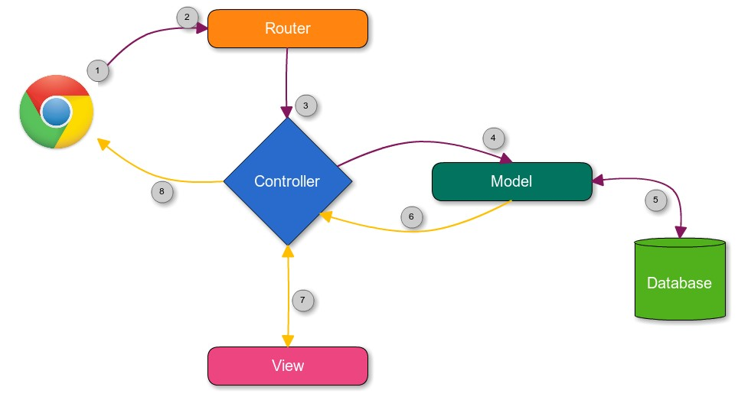

**Hình 1:Mô hình MVC**

**Model**

Đây là thành phần chứa tất cả các nghiệp vụ logic, phương thức xử lý, truy xuất database, đối tượng mô tả dữ liệu như các Class, hàm xử lý...

**View**

Đảm nhận việc hiển thị thông tin, tương tác với người dùng, nơi chứa tất cả các đối tượng GUI như textbox, images... Hiểu một cách đơn giản, nó là tập hợp các form hoặc các file HTML.

**Controller**

Giữ nhiệm vụ nhận điều hướng các yêu cầu từ người dùng và gọi đúng những phương thức xử lý chúng... Chẳng hạn thành phần này sẽ nhận request từ url và form để thao tác trực tiếp với Model.

# CHƯƠNG 4:

**PHÂN TÍCH VÀ THIẾT KẾ HỆ THỐNG**

## 4.1 THU THẬP YÊU CẦU

### **4.1.1 Yêu cầu nghiệp vụ**

* Tổng quan: Website gồm 2 trang: Trang dành cho khách hàng (trang giao diện) và trang quản trị dành cho admin. Trang web kinh doanh các hàng như điện thoại, máy tính bảng, phụ kiện.
* **Trang dành cho khách hàng:** 
  + Trang chủ web có hiển thị các sản phẩm phân loại theo “ Sản phẩm nổi bật”, “Sản phẩm mới” giúp khách hàng có nhiều lựa chọn hơn trong việc mua sắm. Thông tin mỗi sản phẩm hiển thị trên trang web gồm: tên sản phẩm, đơn giá, hình ảnh.
  + Trang chủ website còn có những thông tin khuyến mãi giúp người mua tìm hiểu được thông tin các chương trình khuyến mãi, các sản phẩm được giảm giá.
  + Khách hàng có thể tìm kiếm nhanh sản phẩm thông qua chức năng “Tìm kiếm” ở trang chủ web. Khi đó, hệ thống sẽ hiển thị ra sản phẩm mà khách hàng muốn tìm. Khi khách hàng nhấn chọn vào sản phẩm thì thông tin chi tiết sẽ được hiển thị. Thông tin chi tiết mỗi sản phẩm gồm: tên sản phẩm, đơn giá, hình ảnh chi tiết, thông tin chi tiết.
  + Sau khi lựa chọn được sản phẩm muốn mua thì khách hàng chọn “Mua Hàng”. Khách hàng không cần phải có tài khoản đăng nhập vào hệ thống vẫn có thể đặt mua hàng được. Khách hàng kiểm tra lại giỏ hàng một lần nữa, tại đây khách hàng có thể hủy bỏ giỏ hàng nếu không muốn đặt hàng với chức năng “Remove” hoặc chỉnh sửa lại số lượng, sản phẩm trong giỏ hàng.
  + Tiếp theo, chọn vào “Đặt hàng”, hệ thống sẽ hiện ra giao diện trang đặt hàng để khách hàng điền đầy đủ các thông tin: họ tên, số điện thoại, địa chỉ để lập hóa đơn hàng.
  + Sau khi đặt hàng xong, khách hàng có thể tiếp tục mua thêm sản phẩm bằng cách quay về trang chủ hoặc trực tiếp tìm kiếm sản phẩm trên thanh tiềm kiếm.
* **Trang dành cho ban quản trị:**
* Có 2 nhóm người dung trong trang quản lý gồm: ban quản trị và nhân viên. Ban quản trị có quyền hạn cao nhất, thực hiện được tất cả thao tác trên web. Trang quản trị sẽ hiển thị những thông tin theo sự phân quyền sử dụng khác nhau được quản lý bởi thông tin sau: tên đăng nhập, mật khẩu. Đối với admin, người có quyền quản lý chỉnh sửa mọi thông tin website, còn nhân viên chỉ được quyền xem dữ liệu trên web.
* Đối với admin:

+ Quản lý hãng sản xuất:

* Thông tin hãng sản xuất gồm: tên hãng sản xuất.
* Chức năng: xem danh sách, thêm, sửa, xóa, tìm kiếm.

+ Quản lý loại hàng:

* Thông tin loại hàng gồm: tên loại hàng.
* Chức năng: xem danh sách, thêm, sửa, xóa, tìm kiếm.

+ Quản lý mặt hàng:

* Thông tin mặt hàng gồm: Tên Mặt Hàng, Mô Tả, Tóm Tắt Mô Tả, Bộ Nhớ Ram, Kích Thước Màn Hình, Hình Ảnh, Giá Bán, Lượt Mua, Lượt Xem.
* Chức năng: xem danh sách, thêm, sửa, xóa, tìm kiếm.

+ Quản lý hóa đơn:

* Thông tin hóa đơn gồm: Mã Hóa Đơn,Tên Khách Hàng, Ngày Lập, Tổng Tiền, Trạng Thái.
* Chức năng: xem danh sách hóa đơn, duyệt hóa đơn, hủy, tìm kiếm.
* Với chức năng duyệt hóa đơn, khi khách hàng đặt hàng, trang quản lý sẽ load lên thông tin hóa đơn, trạng thái mặc định của hóa đơn là “chưa xác nhận”. Sau khi liên hệ với khách hàng và thỏa thuận thành công, nhân viên tiến hành duyệt hóa đơn với các trạng thái (chưa xác nhận, chờ giao hàng, đang giao hàng, xác nhận, hủy).

+ Quản lý chi tiết hóa đơn: khi nhấn chọn vào một hóa đơn trong bảng quản lý hóa đơn, chi tiết hóa đơn sẽ hiện.

* Thông tin chi tiết hóa đơn gồm: STT, Tên Mặt Hàng, Số Lượng, Thành Tiền.
* Chức năng: xem danh sách chi tiết hóa đơn.

+ Quản lý khuyến mãi:

* Thông tin khuyến mãi gồm: STT, Mã Khuyến Mãi, Nội Dung, Ngày Bắt Đầu, Ngày Kết Thúc.
* Chức năng: xem danh sách, thêm, sửa, xóa, tìm kiếm.

+ Quản lý chi tiết khuyến mãi:

* Thông tin khuyến mãi gồm: STT, Mã Khuyến Mãi, Mã Chi Tiết Khuyến Mãi, Nội Dung, Giá Giảm, Trạng Thái.
* Chức năng: xem danh sách, thêm, sửa, xóa, tìm kiếm.

+ Quản lý user: chỉ admin mới được phép chỉnh sửa thông tin.

* Thông tin user gồm: STT, Email, Họ &Tên, Quyền.
* Chức năng: xem danh sách, thêm, sửa, xóa, tìm kiếm.
* Đối với nhân viên: Nhân viên có thể tìm kiếm và xem các thông tin của trang quản lý nhưng không được phép chỉnh sửa thông tin hay xóa trên trang quản lý.

### **4.1.2 Yêu cầu chức năng**

* **Đối với người dùng**

**Bảng 4: Mô tả yêu cầu chức năng đối với người dùng**

|  |  |  |
| --- | --- | --- |
| **STT** | **Chức năng** | **Loại chức năng** |
| 1 | Xem thông tin sản phẩm | Truy cập |
| 2 | Tìm kiếm sản phẩm | Tìm kiếm |
| 3 | Xem những thông tin trên website | Truy cập |
| 4 | Đặt hàng | Giao dịch mua bán |

**- Đối với ban quản trị**

**Bảng 5: Mô tả yêu cầu chức năng đối với ban quản trị**

|  |  |  |
| --- | --- | --- |
| **STT** | **Chức năng** | **Loại chức năng** |
| 1 | Quản lý hãng sản xuất | Thêm, xóa, sửa, tìm kiếm hãng sản xuất |
| 2 | Quản lý loại hàng | Thêm, xóa, sửa, tìm kiếm loại hàng |
| 3 | Quản lý mặt hàng | Thêm, xóa, sửa, tìm kiếm mặt hàng |
| 4 | Quản lý hóa đơn | Xem, duyệt, hủy, tìm kiếm |
| 5 | Quản lý chi tiết hóa đơn | Xem danh sách, tìm kiếm |
| 6 | Quản lý khuyến mãi | Thêm, xóa, sửa, tìm kiếm khuyến mãi |
| 7 | Quản lý chi tiết khuyến mãi | Thêm, xóa, sửa, tìm kiếm chi tiết khuyến mãi |
| 8 | Đăng nhập, đăng xuất | Truy cập, quản trị hệ thống |
| 9 | Quản lý user | Thêm, xóa, sửa, tìm kiếm thành viên, thay đổi quyền của thành viên. |

### **4.1.3 Yêu cầu phi chức năng**

**Bảng 6: Mô tả yêu cầu phi chức năng**

|  |  |  |  |
| --- | --- | --- | --- |
| **STT** | **Nội dung** | **Hiệu quả** | **Mức độ chi tiết** |
| 1 | Cho phép người dùng truy cập | Tốt | Website cho phép nhiều người truy cập không bị treo hay xung đột |
| 2 | Giao diện đẹp mắt, dễ nhìn, thân thiện với người dùng | Tiện lợi | Người dùng và người quản trị hệ thống không cần có trình độ tin học cao vẫn có thể sử dụng hiệu quả |
| 3 | Tốc độ xử lý công việc nhanh chóng, chính xác | Hiệu quả | Xem, tìm kiếm, đăng ký, mua hàng,… |
| 4 | Tính bảo mật | Tốt | Thông tin cá nhân, tài khoản, mật khẩu, phân quyền thành viên |

### **4.1.4 Yêu cầu hệ thống**

**Bảng 7: Mô tả yêu cầu hệ thống**

|  |  |  |  |  |  |
| --- | --- | --- | --- | --- | --- |
| **STT** | **Chức năng** | **Đơn đặt hàng** | **Hóa đơn** | **Liên hệ** | **Quản lý thông tin thành viên** |
| 1 | Thêm | Quản trị,  khách hàng | Quản trị | Khách hàng | Quản trị |
| 2 | Xóa | Quản trị,  khách hàng | Quản trị | Khách hàng | Quản trị |
| 3 | Sửa | Quản trị,  khách hàng | Quản trị | Khách hàng | Quản trị |
| 4 | Xem | Quản trị,  khách hàng | Quản trị,  khách hàng | Khách hàng | Quản trị |

## 4.2 PHÂN TÍCH

### **4.2.1 Sơ đồ use case**

* **Danh sách các actor tham gia hệ thống**

**Bảng 8: Danh sách các actor**

|  |  |  |
| --- | --- | --- |
| **STT** | **Tên** | **Vai trò** |
| 1 | Quản trị | Quản lý Website |
| 2 | Khách hàng | Người sử dụng Website |

* **Danh sách các use case**

**Bảng 9: Danh sách và chức năng của các use case**

|  |  |  |
| --- | --- | --- |
| **ID** | **Tên use case** | **Mô tả** |
| 1 | Đăng nhập | Đăng nhập tài khoản thành viên trên website |
| 2 | Đăng ký | Đăng ký tài khoản thành viên trên website |
| 3 | Đăng xuất | Đăng xuất tài khoản thành viên khỏi hệ thống |
| 4 | Tìm kiếm mặt hàng | Khách hàng có thể tìm kiếm mặt hàng |
| 5 | Đặt mua | Khách hàng đặt mua mặt hàng |
| 6 | Cho mặt hàng vào giỏ | Khách hàng cho mặt hàng vào giỏ hàng |
| 7 | Xem chi tiết mặt hàng | Khách hàng có thể xem chi tiết mặt hàng |
| 8 | Thêm hãng sản xuất | Quản trị thêm hãng sản xuất vào hệ thống |
| 9 | Sửa hãng sản xuất | Quản trị sửa thông tin sản phẩm |
| 10 | Xoá hãng hãng sản xuất | Quản trị xoá hãng sản xuất |
| 11 | Tìm kiếm hãng sản xuất | Quản trị tìm kiếm hãng sản xuất |
| 12 | Xem danh sách hãng sản xuất | Quản trị xem danh sách hãng sản xuất |
| 13 | Thêm loại hàng | Quản trị thêm loại hàng vào hệ thống |
| 14 | Sửa loại hàng | Quản trị sửa thông tin loại hàng |
| 15 | Xoá loại hàng | Quản trị xoá loại hàng |
| 16 | Tìm kiếm loại hàng | Quản trị tìm kiếm loại hàng |
| 17 | Xem danh sách loại hàng | Quản trị xem danh sách loại hàng |
| 18 | Thêm mặt hàng | Quản trị thêm mặt hàng vào hệ thống |
| 19 | Sửa mặt hàng | Quản trị sửa thông tin mặt hàng |
| 20 | Xoá mặt hàng | Quản trị xoá mặt hàng |
| 21 | Tìm kiếm mặt hàng | Quản trị tìm kiếm mặt hàng |
| 22 | Xem danh sách mặt hàng | Quản trị xem danh sách mặt hàng |
| 23 | Xem danh sách hóa đơn | Quản trị xem danh sách hóa đơn |
| 24 | Duyệt hóa đơn | Quản trị duyệt hóa đơn |
| 25 | Hủy hóa đơn | Quản trị hủy hóa đơn |
| 26 | Tìm kiếm hóa đơn | Quản trị tìm kiếm hóa đơn |
| 27 | Xem danh sách chi tiết hóa đơn | Quản trị xem danh sách chi tiết hóa đơn |
| 28 | Tìm kiếm chi tiết hóa đơn | Quản trị tìm kiếm chi tiết hóa đơn |
| 29 | Thêm khuyến mãi | Quản trị thêm khuyến mãi |
| 30 | Sửa khuyến mãi | Quản trị sửa khuyến mãi |
| 31 | Xóa khuyến mãi | Quản trị xóa khuyến mãi |
| 32 | Tìm kiếm khuyến mãi | Quản trị tìm kiếm khuyến mãi |
| 33 | Xem danh sách khuyến mãi | Quản trị xem danh sách khuyến mãi |
| 34 | Thêm chi tiết khuyến mãi | Quản trị thêm chi tiết khuyến mãi |
| 35 | Sửa chi tiết khuyến mãi | Quản trị sửa chi tiết khuyến mãi |
| 36 | Xóa chi tiết khuyến mãi | Quản trị xóa chi tiết khuyến mãi |
| 37 | Tìm kiếm chi tiết khuyến mãi | Quản trị tìm kiếm chi tiết khuyến mãi |
| 38 | Xem danh sách chi tiết khuyến mãi | Quản trị xem danh sách chi tiết khuyến mãi |
| 39 | Thêm user | Quản trị thêm user |
| 40 | Sửa user | Quản trị sửa user |
| 41 | Xóa user | Quản trị xóa user |
| 42 | Tìm kiếm user | Quản trị tìm kiếm user |
| 53 | Xem danh sách user | Quản trị xem danh sách user |

* **Các ký hiệu**

**Bảng 10: Các ký hiệu**

|  |  |  |
| --- | --- | --- |
| **STT** | **Ký hiệu** | **Chú giải** |
| 1 |  | Tác nhân (Actor) |
| 2 |  | Use case |
| 3 |  | Quan hệ |



**Hình 2: Sơ đồ use case tổng quát**



**Hình 3: Sơ đồ use case quản lý phía người quản trị**



**Hình 4: Sơ đồ use case quản lý mặt hàng**



**Hình 5: Sơ đồ use case quản lý hãng sản xuất**



**Hình 6: Sơ đồ use case quản lý loại hàng**



**Hình 7: Sơ đồ use case quản lý hóa đơn**



**Hình 8: Sơ đồ use case quản lý chi tiết hóa đơn**



**Hình 9: Sơ đồ use case quản lý khuyến mãi**



**Hình 10: Sơ đồ use case quản lý khuyến mãi**



**Hình 11: Sơ đồ use case quản lý user**



**Hình 12: Sơ đồ usecase mua hàng**

### **4.2.2 Mô tả chi tiết một số use case**

**Bảng 11: Mô tả use case đăng nhập**

|  |  |
| --- | --- |
| **Usecase** | Đăng nhập |
| **ID** | 01 |
| **Tác nhân chính** | Admin, Nhân viên. |
| **Phạm vi** | Admin, Nhân viên truy cập vào website quản trị của công ty. |
| **Mô tả ngắn gọn** | Usecase này cho phép Admin, Nhân viên đăng nhập vào website quản trị. |
| **Điều kiện** | Hệ thống ở trạng thái hoạt động. |
| **Các luồng sự kiện** | A1. Vào website.  A2. Chọn chức năng đăng nhập.  A3. Form đăng nhập hiển thị ra yêu cầu nhập username và password sau đó chọn “Đăng nhập”.  A4. Hệ thống sẽ tiến hành kiểm tra. Nếu không hợp lệ thì thực hiện lại luồng sự kiện  A5. Hợp lệ thì người dùng được truy cập vào trang web.  **Luồng sự kiện phụ**:  B1. Nếu nhập sai thông tin thì hệ thống sẽ hiển thị thông báo. |
| **Phạm vi ảnh hưởng** | Nếu usecase thực hiện thành công thì người dùng có thể bắt đầu thao tác với cơ sở dữ liệu. |

**Bảng 12: Mô tả use case đăng ký**

|  |  |
| --- | --- |
| **Usecase** | Đăng ký |
| **ID** | 02 |
| **Tác nhân chính** | Admin, Nhân viên |
| **Phạm vi** | Admin, Nhân viên truy cập vào website quản trị của công ty và chọn chức năng đăng ký. |
| **Mô tả ngắn gọn** | Usecase đăng ký tài khoản mới. |
| **Điều kiện** | Hệ thống ở trạng thái hoạt động và đã có tài khoản admin hay nhân viên. |
| **Các luồng sự kiện** | A1. Khi có tài khoản admin hay nhân viên mới có thể truy cập vào website quản trị.  A2. Chọn chức năng đăng ký  A3. Hệ thống hiển thị form đăng ký ra yêu cầu nhập username, password và chọn quyền. Sau đó chọn đăng ký.  A4. Hệ thống sẽ tiến hành kiểm tra.  +A4.1. Nếu không hơp lệ thì thực hiện luồng sự kiện A3.  +A4.2. Nếu thông tin hợp lệ thì dữ liệu sẽ lưu vào cơ sở dữ liệu, thông báo thành công và usecase kết thúc. |
| **Phạm vi ảnh hưởng** | Hệ thống ở trạng thái hoạt động và đã có tài khoản admin hay nhân viên, có thể thao tác với cơ sở dữ liệu. |

**Bảng 13: Mô tả use case đặt hàng**

|  |  |
| --- | --- |
| **Usecase** | Đặt hàng |
| **ID** | 03 |
| **Tác nhân chính** | Khách hàng |
| **Phạm vi** | Khách hàng truy cập vào website và chọn hàng hóa muốn mua |
| **Mô tả ngắn gọn** | Usecase này thực hiện khi khách hàng muốn mua mặt hàng từ website. Hệ thống sẽ lưu đơn đặt hàng này. |
| **Điều kiện** | Hệ thống đang trong trạng thái hoạt động. |
| **Các luồng sự kiện** | A1. Khách hàng truy cập vào website.  A2. Hệ thống hiển thị ra các sản phẩm.  A3. Chọn sản phẩm cần mua.  A4. Hệ thống sẽ hiển thị chi tiết sản phẩm.  A5. Nếu khách hàng chọn “Thêm vào giỏ” thì hệ thống sẽ hiển thị thông báo mặt hàng được thêm vào giỏ hàng.  A6. Khách hàng vào giỏ hàng để xem thông tin chi tiết giỏ hàng.  A7. Khách hàng có thể quay lại trang chủ để mua tiếp, cập nhật số lượng hàng, xóa mặt hàng, thanh toán.  A8. Khách hàng chọn chức năng “Thanh toán”, hóa đơn sẽ được thêm vào cơ sở dữ liệu, usecase kết thúc. |
| **Phạm vi ảnh hưởng** | Nếu usecase thực hiện thành công thì cơ sở dữ liệu sẽ được cập nhật thông tin đơn đặt hàng. |

**Bảng 14: Mô tả use case thêm mặt hàng**

|  |  |
| --- | --- |
| **Usecase** | Thêm mặt hàng |
| **ID** | 04 |
| **Tác nhân chính** | Admin, Nhân viên. |
| **Phạm vi** | Người quản trị đăng nhập vào website quản trị và chọn thêm mặt hàng |
| **Mô tả ngắn gọn** | Usecase này cho phép người quản trị thêm mặt hàng vào website |
| **Điều kiện** | Hệ thống ở trạng thái hoạt động và quản trị phải đăng nhập thành công |
| **Các luồng sự kiện** | A1. Đăng nhập thành công.  A2. Trong danh mục “Mặt Hàng” chọn chức năng “Thêm mặt hàng”.  A3. Hệ thống sẽ hiển thị form thêm mặt hàng.  A4. Người quản trị tiến hành nhập các thông tin về mặt hàng và chọn “Thêm” để lưu mặt hàng.  A5. Hệ thống sẽ kiểm tra các thông tin mà người quản trị nhập vào. Nếu không hợp lệ thì thực hiện luồng sự kiện B1.  A6. Nếu hợp lệ thì hệ thống sẽ lưu vào cơ sở dữ liệu và hiển thị danh sách mặt hàng.  **Luồng phụ B1:**  1.Hệ thống thông những thông tin chưa nhập đúng.  2.Form nhập thông tin sản phẩm hiển thị.  3.Người quản trị thực hiện lại bước A4. |
| **Phạm vi ảnh hưởng** | Nếu usecase được thực hiện thành công thì cơ sở dữ liệu sẽ được cập nhật thông tin mặt hàng. |

**Bảng 15: Mô tả use case sửa mặt hàng**

|  |  |
| --- | --- |
| **Usecase** | Sửa mặt hàng |
| **ID** | 05 |
| **Tác nhân chính** | Admin, Nhân viên. |
| **Phạm vi** | Người quản trị đăng nhập vào website quản trị, trong mục danh sách mặt hàng và chọn sửa mặt hàng |
| **Mô tả ngắn gọn** | Usecase này cho phép người quản trị sửa thông tin mặt hàng. |
| **Điều kiện** | Hệ thống ở trạng thái hoạt động và quản trị phải đăng nhập thành công |
| **Các luồng sự kiện** | A1. Đăng nhập thành công.  A2. Trong danh mục “Mặt Hàng” chọn danh sách mặt hàng.  A3. Hệ thống sẽ hiện thị form danh sách các mặt hàng.  A4. Người quản trị tìm và chọn mặt hàng cần sửa.  A5. Hệ thống sẽ hiển thị thông tin mặt hàng.  A6. Tiến hành sửa thông tin cần thiết.  A7. Hệ thống sẽ kiểm tra các thông tin mà người quản trị đã chỉnh sửa. Nếu không hợp lệ thì thực hiện luồng sự kiện B1.  A8. Nếu hợp lệ thì hệ thống sẽ hiển thị danh sách mặt hàng và lưu vào cơ sở dữ liệu.  **Luồng phụ B1:**   1. Hệ thống thống báo thông tin không hợp lệ. 2. Hiển thị form nhập thông tin sản phẩm. 3. Người quản trị thực hiện lại bước A6. |
| **Phạm vi ảnh hưởng** | Nếu usecase được thực hiện thành công thì cơ sở dữ liệu sẽ được cập nhật thông tin mặt hàng. |

**Bảng 16: Mô tả use case xóa mặt hàng**

|  |  |
| --- | --- |
| **Usecase** | Xóa mặt hàng |
| **ID** | 06 |
| **Tác nhân chính** | Admin, Nhân viên. |
| **Phạm vi** | Người quản trị đăng nhập vào website quản trị và chọn xóa mặt hàng. |
| **Mô tả ngắn gọn** | Usecase này cho phép người quản trị xóa mặt hàng |
| **Điều kiện** | Hệ thống ở trạng thái hoạt động và quản trị phải đăng nhập thành công |
| **Các luồng sự kiện** | A1. Đăng nhập thành công.  A2. Trong danh mục “Mặt Hàng” chọn danh sách mặt hàng.  A3. Hệ thống sẽ hiện thị form danh sách các mặt hàng.  A4. Người quản trị tìm và chọn mặt hàng cần xóa.  A5. Hệ thống sẽ hỏi bạn có muốn xóa mặt hàng này không?  A6. Nếu chọn OK thì hệ thống sẽ xóa mặt hàng ra khỏi danh sách.  A7. Nếu chọn Hủy thì sẽ quay lại danh sách. |
| **Phạm vi ảnh hưởng** | Nếu usecase được thực hiện thành công thì cơ sở dữ liệu sẽ thay đổi dữ liệu |

**Bảng 17: Mô tả usecase thêm mục mặt hàng**

|  |  |
| --- | --- |
| **Usecase** | Thêm mục mặt hàng |
| **ID** | 07 |
| **Tác nhân chính** | Admin, Nhân viên. |
| **Phạm vi** | Người quản trị đăng nhập vào website quản trị và chọn thêm mục mặt hàng |
| **Mô tả ngắn gọn** | Usecase này cho phép người quản trị thêm mặt hàng vào website |
| **Điều kiện** | Hệ thống ở trạng thái hoạt động và quản trị phải đăng nhập thành công |
| **Các luồng sự kiện** | A1. Đăng nhập thành công.  A2. Trong danh mục “ Mục Mặt Hàng” chọn chức năng “Thêm mục mặt hàng”.  A3. Hệ thống sẽ hiển thị form thêm mục mặt hàng.  A4. Người quản trị tiến hành nhập các thông tin về mục mặt hàng và chọn “Thêm” để lưu mục mặt hàng.  A5. Hệ thống sẽ kiểm tra các thông tin mà người quản trị nhập vào. Nếu không hợp lệ thì thực hiện luồng sự kiện B1.  A6. Nếu hợp lệ thì hệ thống sẽ lưu vào cơ sở dữ liệu và hiển thị danh sách mục mặt hàng.  **Luồng phụ B1:**  1.Hệ thống thông những thông tin chưa nhập đúng.  2.Form nhập thông tin sản phẩm hiển thị.  3.Người quản trị thực hiện lại bước A4. |
| **Phạm vi ảnh hưởng** | Nếu usecase được thực hiện thành công thì cơ sở dữ liệu sẽ được cập nhật thông tin mục mặt hàng. |

**Bảng 18: Mô ta usecase sửa mục mặt hàng**

|  |  |
| --- | --- |
| **Usecase** | Sửa mục mặt hàng |
| **ID** | 08 |
| **Tác nhân chính** | Admin, Nhân viên. |
| **Phạm vi** | Người quản trị đăng nhập vào website quản trị, trong mục danh sách mặt hàng và chọn sửa mục mặt hàng |
| **Mô tả ngắn gọn** | Usecase này cho phép người quản trị sửa thông tin mặt hàng. |
| **Điều kiện** | Hệ thống ở trạng thái hoạt động và quản trị phải đăng nhập thành công |
| **Các luồng sự kiện** | A1. Đăng nhập thành công.  A2. Trong danh mục “Mục Mặt Hàng” chọn danh sách mục mặt hàng.  A3. Hệ thống sẽ hiện thị form danh sách các mục mặt hàng.  A4. Người quản trị tìm và chọn mục mặt hàng cần sửa.  A5. Hệ thống sẽ hiển thị thông tin mục mặt hàng muốn sửa.  A6. Tiến hành sửa thông tin cần thiết.  A7. Hệ thống sẽ kiểm tra các thông tin mà người quản trị đã chỉnh sửa. Nếu không hợp lệ thì thực hiện luồng sự kiện B1.  A8. Nếu hợp lệ thì hệ thống sẽ hiển thị danh sách mục mặt hàng và lưu vào cơ sở dữ liệu.  **Luồng phụ B1:**   1. Hệ thống thống báo thông tin không hợp lệ. 2. Hiển thị form nhập thông tin sản phẩm. 3. Người quản trị thực hiện lại bước A6. |
| **Phạm vi ảnh hưởng** | Nếu usecase được thực hiện thành công thì cơ sở dữ liệu sẽ được cập nhật thông tin mục mặt hàng. |

**Bảng 19: Mô tả usecase xóa mục mặt hàng**

|  |  |
| --- | --- |
| **Usecase** | Xóa mục mặt hàng |
| **ID** | 09 |
| **Tác nhân chính** | Admin, Nhân viên. |
| **Phạm vi** | Người quản trị đăng nhập vào website quản trị và chọn xóa mục mặt hàng. |
| **Mô tả ngắn gọn** | Usecase này cho phép người quản trị xóa mục mặt hàng |
| **Điều kiện** | Hệ thống ở trạng thái hoạt động và quản trị phải đăng nhập thành công |
| **Các luồng sự kiện** | A1. Đăng nhập thành công.  A2. Trong danh mục “Mục Mặt Hàng” chọn danh sách mục mặt hàng.  A3. Hệ thống sẽ hiện thị form danh sách các mục mặt hàng.  A4. Người quản trị tìm và chọn mục mặt hàng cần xóa.  A5. Hệ thống sẽ hỏi bạn có muốn xóa mục mặt hàng này không?  A6. Nếu chọn OK thì hệ thống sẽ xóa mục mặt hàng ra khỏi danh sách.  A7. Nếu chọn Hủy thì sẽ quay lại danh sách. |
| **Phạm vi ảnh hưởng** | Nếu usecase được thực hiện thành công thì cơ sở dữ liệu sẽ thay đổi dữ liệu |

* Usecase thêm, sửa, xóa của quản lý hãng sản xuất, quản lý loại hàng, quản lý khuyến mãi, quản lý chi tiết khuyến mãi, quản lý user -> Tương tự.

### **4.2.3 Sơ đồ tuần tự**

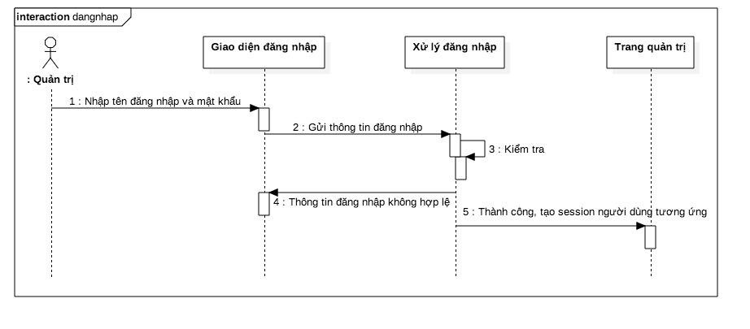

**Hình 13: Sơ đồ tuần tự đăng nhập**

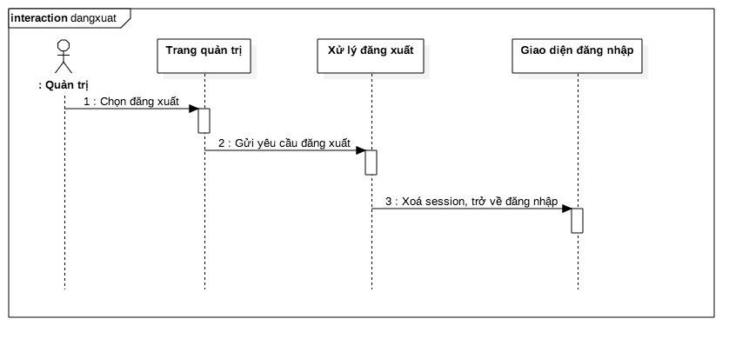

**Hình 14: Sơ đồ tuần tự đăng xuất**



**Hình 15: Sơ đồ tuần tự Đăng ký**



**Hình 16: Sơ đồ tuần tự Thêm Vào Giỏ**



**Hình 17: Sơ đồ tuần tự Đặt Hàng**



**Hình 18: Sơ đồ tuần tự Thêm mặt hàng**



**Hình 19: Sơ đồ tuần tự Xem danh sách mặt hàng**



**Hình 20: Sơ đồ tuần tự Sửa mặt hàng**

## 4.3 THIẾT KẾ

### **4.3.1 Sơ đồ lớp**



**Hình 21: Sơ đồ Class**

### **4.3.2 Cơ sở dữ liệu và các mối quan hệ**

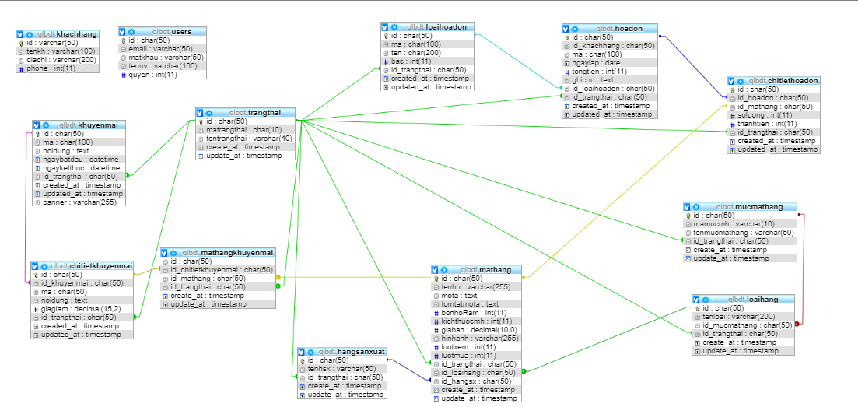

**Hình 22: Cơ sở dữ liệu và các mối quan hệ**

### **4.3.3 Bảng cơ sở dữ liệu**

**Bảng 20: Bảng mục mặt hàng**

|  |  |  |  |
| --- | --- | --- | --- |
| **STT** | **Tên trường** | **Kiểu dữ liệu** | **Ý nghĩa** |
| 1 | id *(Primary)* | char(50) | Mã mục mặt hàng (mã tự sinh) . Khóa chính |
| 2 | mamucmh | varchar(10) | Mã mục mặt hàng |
| 3 | tenmucmathang | varchar(50) | Tên mục mặt hàng |
| 4 | id_trangthai | char(50) | Mã trạng thái |
| 5 | create_at | timestamp | Ngày lập |
| 6 | update_at | timestamp | Ngày cập nhật |

**Bảng 21: Bảng mặt hàng**

|  |  |  |  |
| --- | --- | --- | --- |
| **STT** | **Tên trường** | **Kiểu dữ liệu** | **Ý nghĩa** |
| 1 | id *(Primary)* | char(50) | Mã mặt hàng. Khóa chính |
| 2 | tenhh | varchar(255) | Tên mặt hàng |
| 3 | mota | text | Mô tả |
| 4 | tomtatmota | text | Tóm tắt mô tả |
| 5 | bonhoRam | int(11) | Bộ nhớ ram |
| 6 | kichthuocmh | int(11) | Kích thước màn hình |
| 7 | giaban | decimal(10,0) | Giá bán |
| 8 | hinhanh | varchar(255) | Hình ảnh |
| 9 | luotxem | int(11) | Lượt xem |
| 10 | luotmua | int(11) | Lượt mua |
| 11 | id_trangthai | char(50) | Mã trạng thái |
| 12 | id_loaihang | char(50) | Mã loại hàng |
| 13 | id_hangsx | char(50) | Mã hãng sản xuất |
| 14 | create_at | timestamp | Ngày lập |
| 15 | update_at | timestamp | Ngày cập nhật |

**Bảng 22: Bảng loại hàng**

|  |  |  |  |
| --- | --- | --- | --- |
| **STT** | **Tên trường** | **Kiểu dữ liệu** | **Ý nghĩa** |
| 1 | id *(Primary)* | char(50) | Mã loại hàng. Khóa chính |
| 2 | tenloai | varchar(200) | Tên loại hàng |
| 3 | id_mucmathang | char(50) | Mã mục mặt hàng |
| 4 | id_trangthai | char(50) | Mã trạng thái |
| 5 | create_at | timestamp | Ngày lập |
| 6 | update_at | timestamp | Ngày cập nhật |

**Bảng 23: Bảng hãng sản xuất**

|  |  |  |  |
| --- | --- | --- | --- |
| **STT** | **Tên trường** | **Kiểu dữ liệu** | **Ý nghĩa** |
| 1 | id *(Primary)* | char(50) | Mã hãng sản xuất. Khóa chính |
| 2 | tenhsx | varchar(50) | Tên hãng sản xuất |
| 3 | id_trangthai | char(50) | Mã trạng thái |
| 4 | create_at | timestamp | Ngày lập |
| 5 | update_at | timestamp | Ngày cập nhật |

**Bảng 24: Bảng hóa đơn**

|  |  |  |  |
| --- | --- | --- | --- |
| **STT** | **Tên trường** | **Kiểu dữ liệu** | **Ý nghĩa** |
| 1 | id *(Primary)* | char(50) | Mã hóa đơn (mã tự sinh). Khóa chính |
| 2 | id_khachhang | char(50) | Mã khách hàng |
| 3 | ma | char(100) | Mã hóa đơn |
| 4 | ngaylap | date | Ngày lập hóa đơn |
| 5 | tongtien | int(11) | Tổng tiền |
| 6 | ghichu | text | Ghi chú |
| 7 | id_loaihoadon | char(50) | Mã loại hóa đơn |
| 8 | id_trangthai | char(50) | Mã trạng thái |
| 9 | created_at | timestamp | Ngày lập |
| 10 | updated_at | timestamp | Ngày cập nhật |

**Bảng 25: Bảng chi tiết hóa đơn**

|  |  |  |  |
| --- | --- | --- | --- |
| **STT** | **Tên trường** | **Kiểu dữ liệu** | **Ý nghĩa** |
| 1 | id *(Primary)* | char(50) | Mã chi tiết hóa đơn. Khóa chính |
| 2 | id_hoadon | char(50) | Mã hóa đơn |
| 3 | id_mathang | char(50) | Mã mặt hàng |
| 4 | soluong | int(11) | Số lượng |
| 5 | thanhtien | int(11) | Thành tiền |
| 6 | id_trangthai | char(50) | Mã trạng thái |
| 7 | created_at | timestamp | Ngày tạo |
| 8 | updated_at | timestamp | Ngày cập nhật |

**Bảng 26: Bảng loại hóa đơn**

|  |  |  |  |
| --- | --- | --- | --- |
| **STT** | **Tên trường** | **Kiểu dữ liệu** | **Ý nghĩa** |
| 1 | id *(Primary)* | char(50) | Mã loại hóa đơn (mã tự sinh). Khóa chính |
| 2 | ma | char(100) | Mã loại hóa đơn |
| 3 | ten | char(200) | Tên loại hóa đơn |
| 4 | bac | int(11) | Bậc |
| 5 | id_trangthai | char(50) | Mã trạng thái |
| 6 | created_at | timestamp | Ngày lập |
| 7 | updated_at | timestamp | Ngày cập nhật |

**Bảng 27: Bảng khuyến mãi**

|  |  |  |  |
| --- | --- | --- | --- |
| **STT** | **Tên trường** | **Kiểu dữ liệu** | **Ý nghĩa** |
| 1 | id *(Primary)* | char(50) | Mã khuyến mãi (mã tự sinh). Khóa chính |
| 2 | ma | char(100) | Mã khuyến mãi |
| 3 | noidung | text | Nội dung khuyến mãi |
| 4 | ngaybatdau | datetime | Ngày bắt đầu |
| 5 | ngayketthuc | datetime | Ngày kết thúc |
| 6 | id_trangthai | char(50) | Mã trạng thái |
| 7 | created_at | timestamp | Ngày lập |
| 8 | updated_at | timestamp | Ngày cập nhật |
| 9 | banner | varchar(255) | Hình khuyến mãi |

**Bảng 28: Bảng mặt hàng khuyến mãi**

|  |  |  |  |
| --- | --- | --- | --- |
| **STT** | **Tên trường** | **Kiểu dữ liệu** | **Ý nghĩa** |
| 1 | id | char(50) | Mã mặt hàng khuyến mãi |
| 2 | id_chitietkhuyenmai | char(50) | Mã chi tiết khuyến mãi |
| 3 | id_mathang | char(50) | Mã trạng thái |
| 4 | id_trangthai | char(50) | Mã trạng thái |
| 5 | create_at | timestamp | Ngày lập |
| 6 | update_at | timestamp | Ngày cập nhật |

**Bảng 29: Bảng chi tiết khuyến mãi**

|  |  |  |  |
| --- | --- | --- | --- |
| **STT** | **Tên trường** | **Kiểu dữ liệu** | **Ý nghĩa** |
| 1 | id *(Primary)* | char(50) | Mã chi tiết khuyến mãi (mã tự sinh). Khóa chính |
| 2 | id_khuyenmai | char(50) | Mã khuyến mãi |
| 3 | ma | char(50) | Mã chi tiết khuyến mãi. |
| 4 | noidung | text | Nội dung chi tiết khuyến mãi |
| 5 | giagiam | decimal(15,2) | Giá giảm |
| 6 | id_trangthai | char(50) | Mã trạng thái |
| 7 | created_at | timestamp | Ngày lập |
| 8 | updated_at | timestamp | Ngày cập nhật |

**Bảng 30: Bảng khách hàng**

|  |  |  |  |
| --- | --- | --- | --- |
| **STT** | **Tên trường** | **Kiểu dữ liệu** | **Ý nghĩa** |
| 1 | id *(Primary)* | varchar(50) | Mã khách hàng. Khóa chính |
| 2 | tenkh | varchar(100) | Tên khách hàng |
| 3 | diachi | varchar(200) | Địa chỉ khách hàng |
| 4 | phone | int(11) | Số điện thoại khách hàng |

**Bảng 31: Bảng trạng thái**

|  |  |  |  |
| --- | --- | --- | --- |
| **STT** | **Tên trường** | **Kiểu dữ liệu** | **Ý nghĩa** |
| 1 | id *(Primary)* | char(50) | Mã trạng thái (mã tự sinh). Khóa chính |
| 2 | matrangthai | char(10) | Mã trạng thái |
| 3 | tentrangthai | varchar(40) | Tên trạng thái |
| 4 | create_at | timestamp | Ngày lập |
| 5 | update_at | timestamp | Ngày cập nhật |

**Bảng 32: Bảng users**

|  |  |  |  |
| --- | --- | --- | --- |
| **STT** | **Tên trường** | **Kiểu dữ liệu** | **Ý nghĩa** |
| 1 | id *(Primary)* | char(50) | Mã user. Khóa chính |
| 2 | email | varchar(50) | Email |
| 3 | matkhau | varchar(50) | Mật khẩu |
| 4 | tennv | varchar(100) | Tên nhân viên |
| 5 | quyen | int(11) | Quyền |

### **4.3.4 Giao diện**

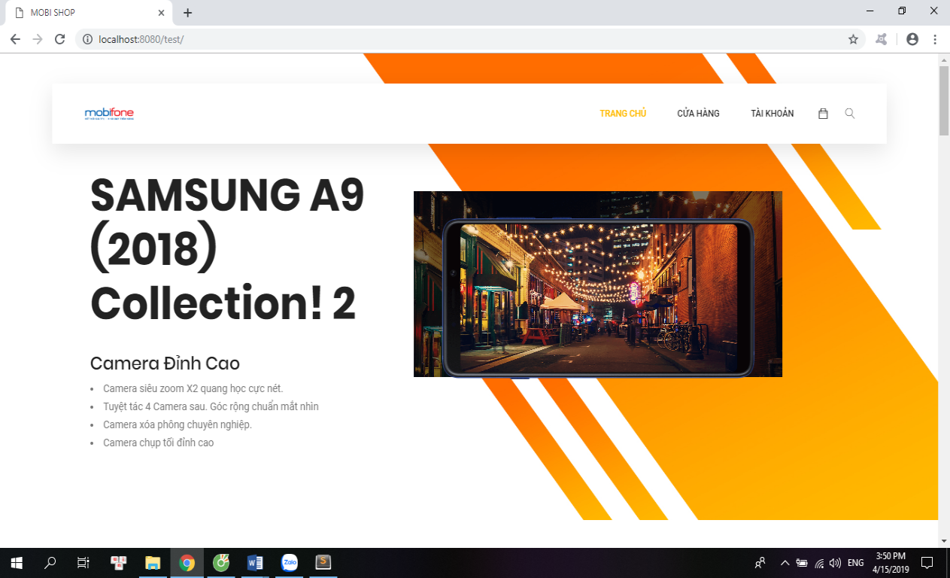

**Hình 23: Trang chủ dành cho khách hàng**

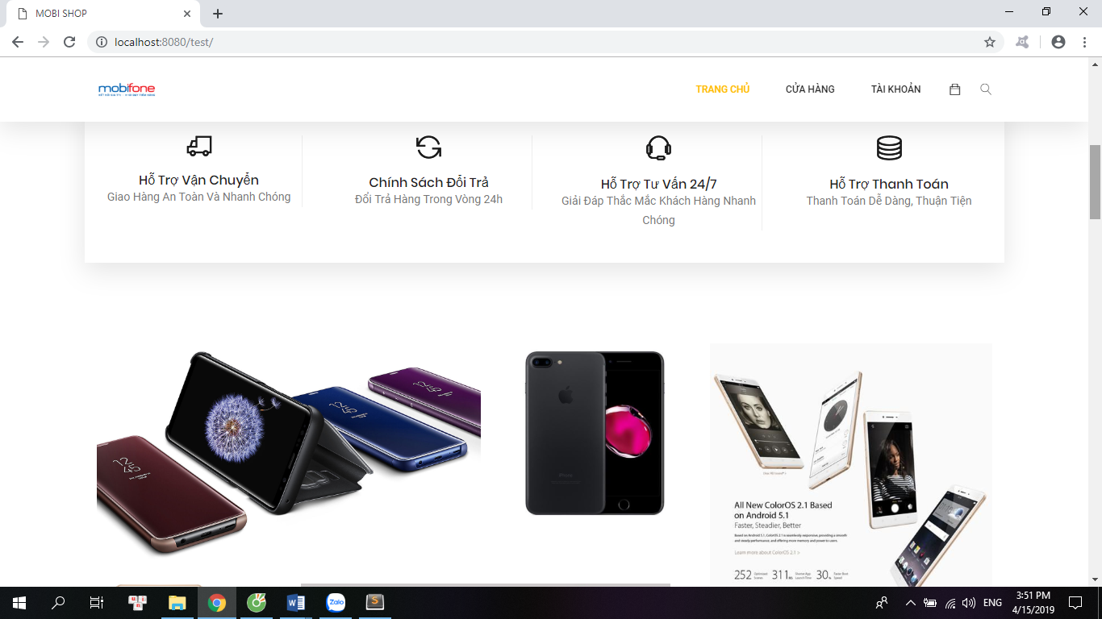

**Hình 24: Trang chủ dành cho khách hàng (tiếp theo)**

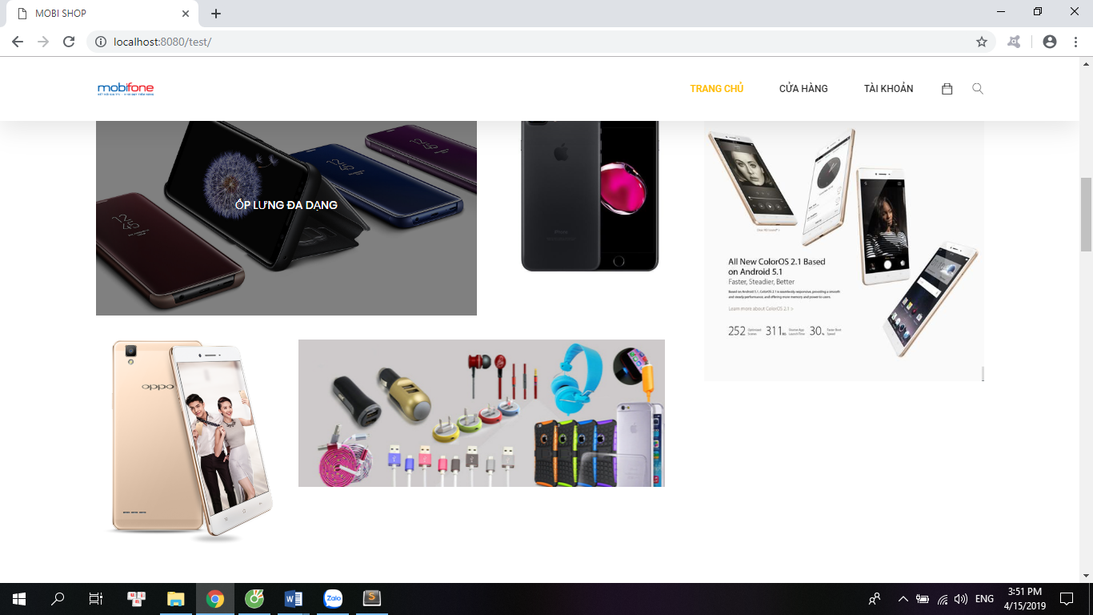

**Hình 25: Trang chủ dành cho khách hàng (tiếp theo)**

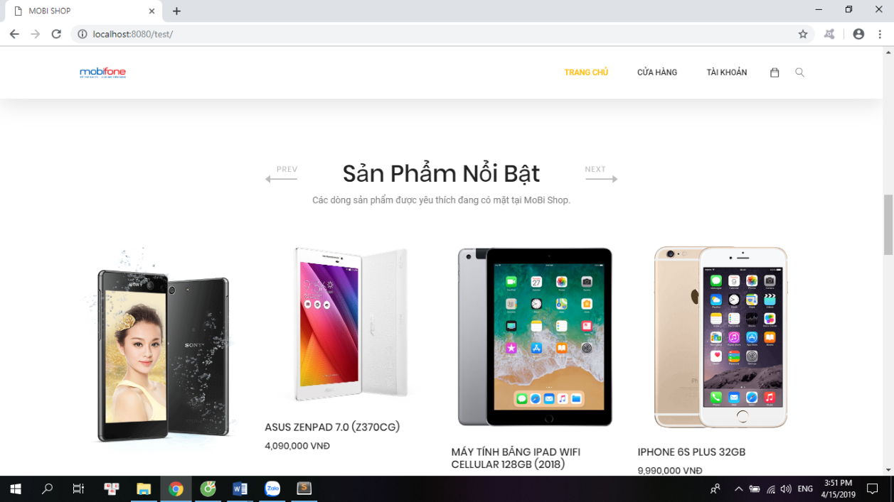

**Hình 26: Trang chủ dành cho khách hàng (tiếp theo)**

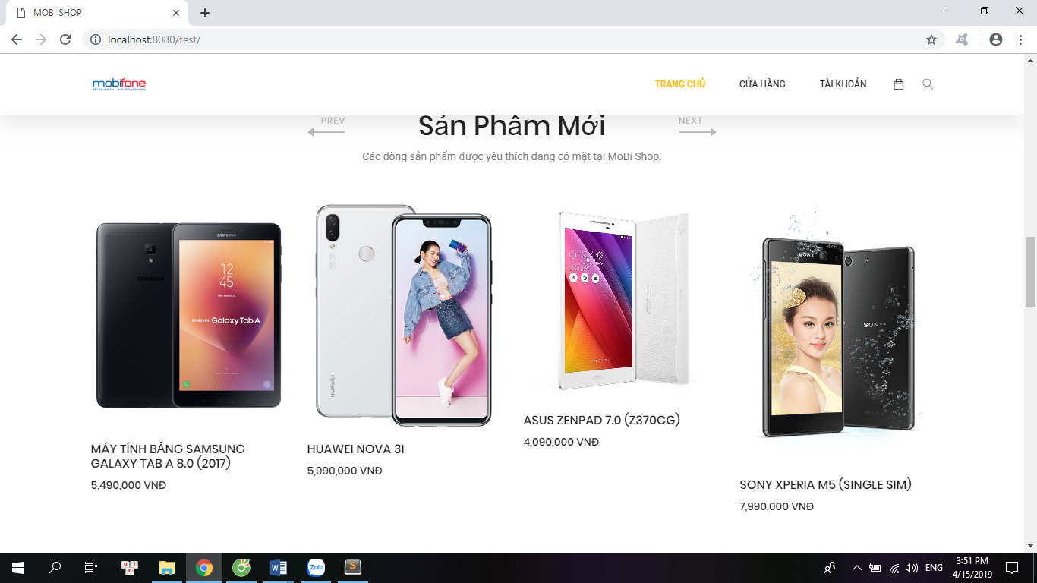

**Hình 27: Trang chủ dành cho khách hàng (tiếp theo)**

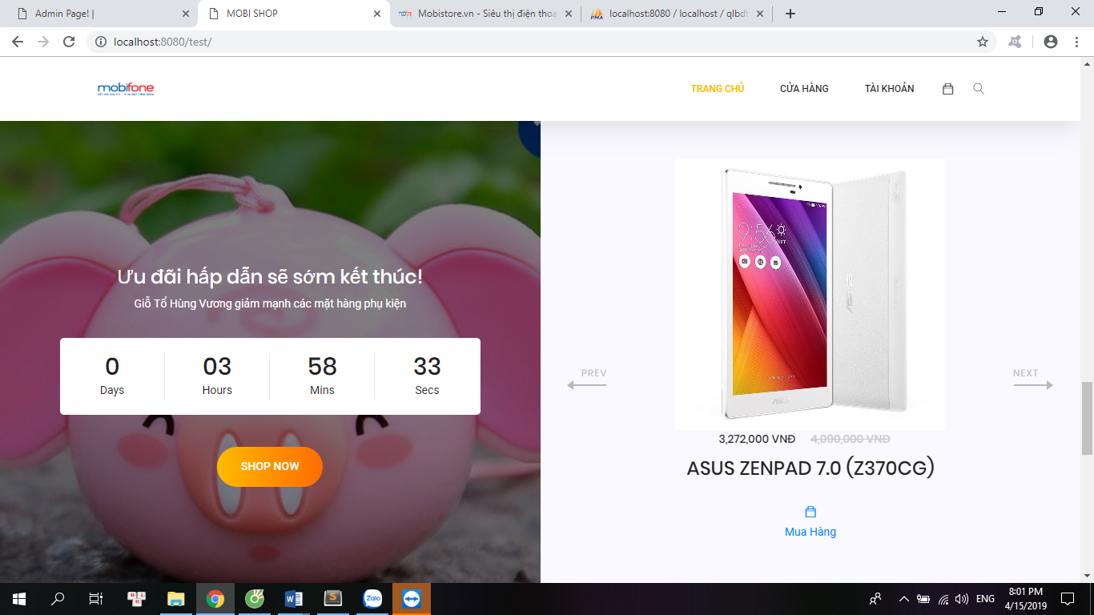

**Hình 28: Trang chủ dành cho khách hàng (tiếp theo)**

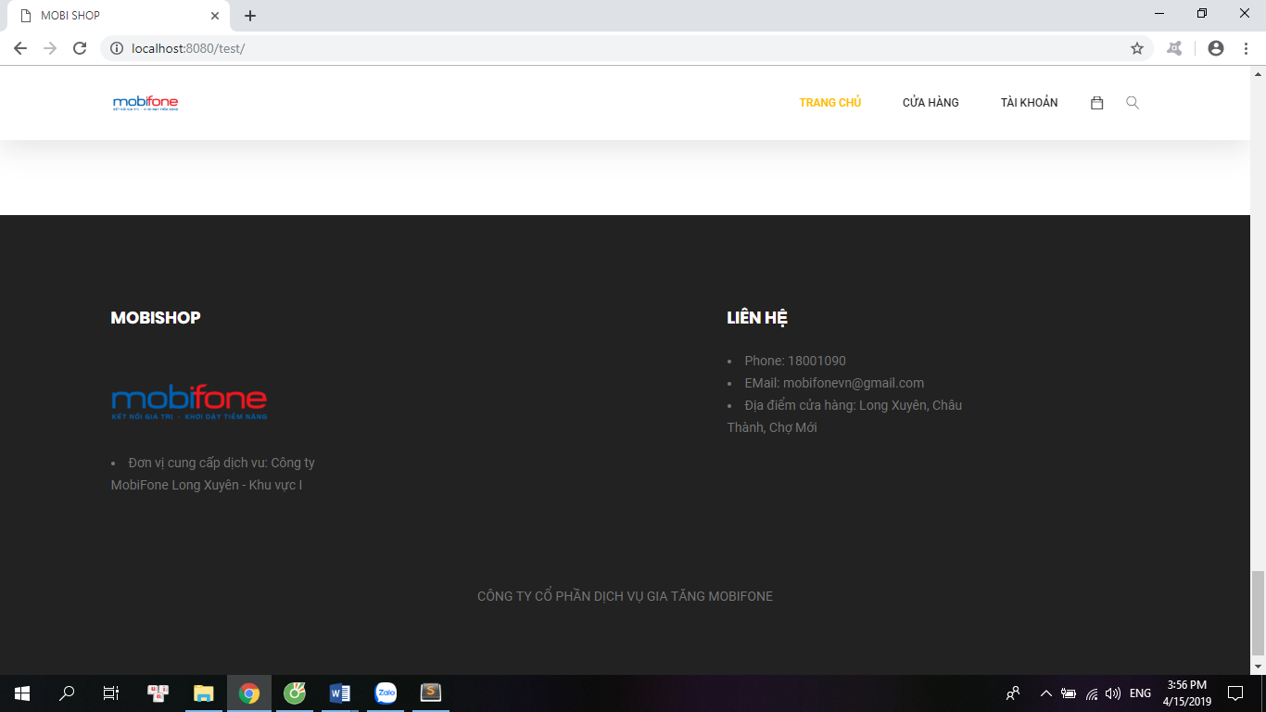

**Hình 29: Footer trang web**

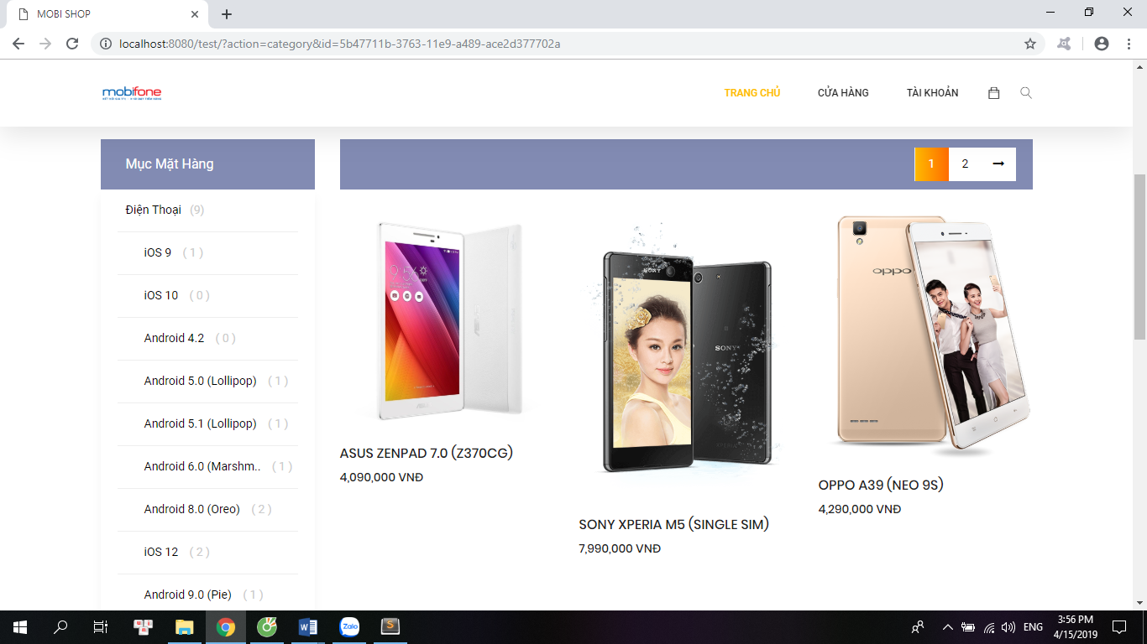

**Hình 30: Trang mặt hàng điện thoại**

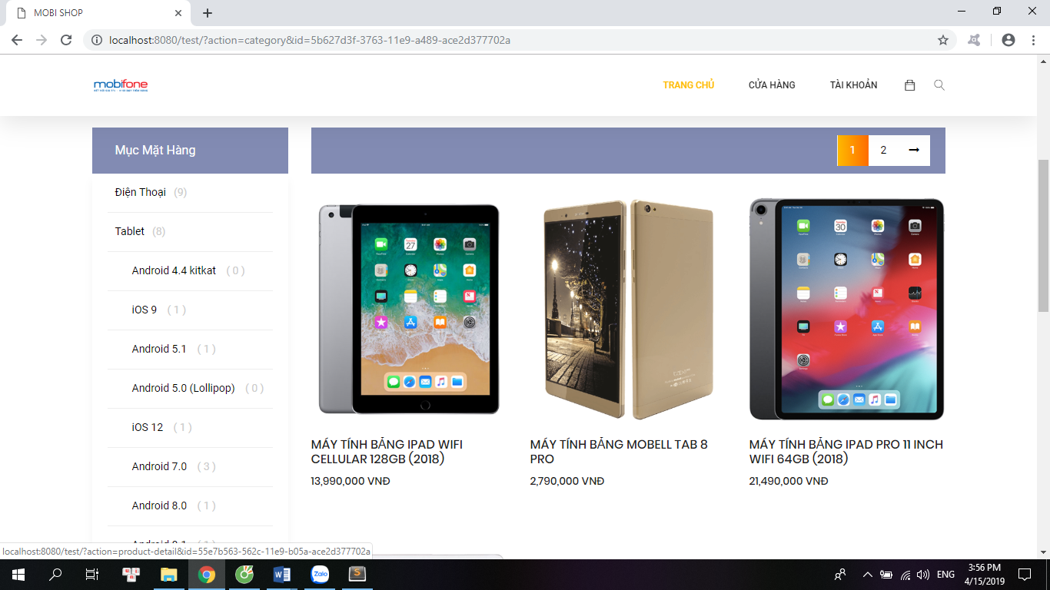

**Hình 31: Trang web máy tính bảng**

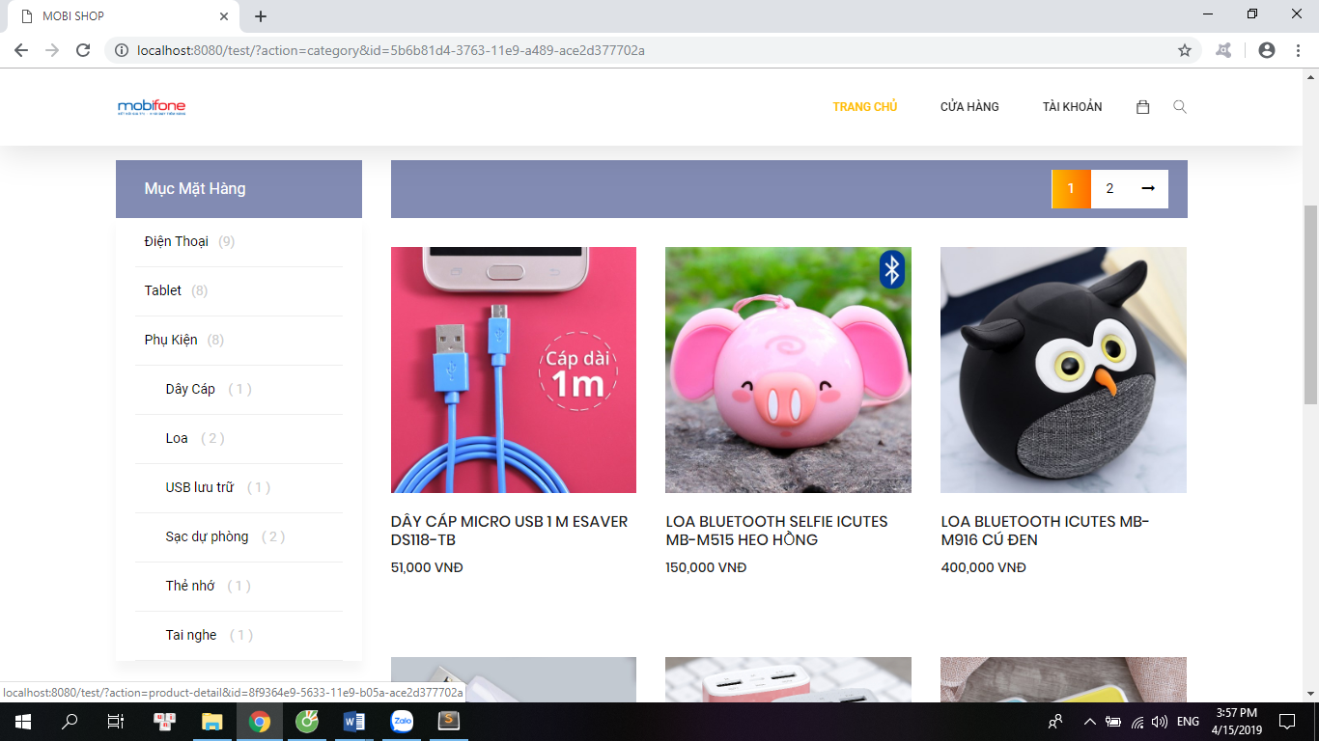

**Hình 32: Trang web phụ kiện**

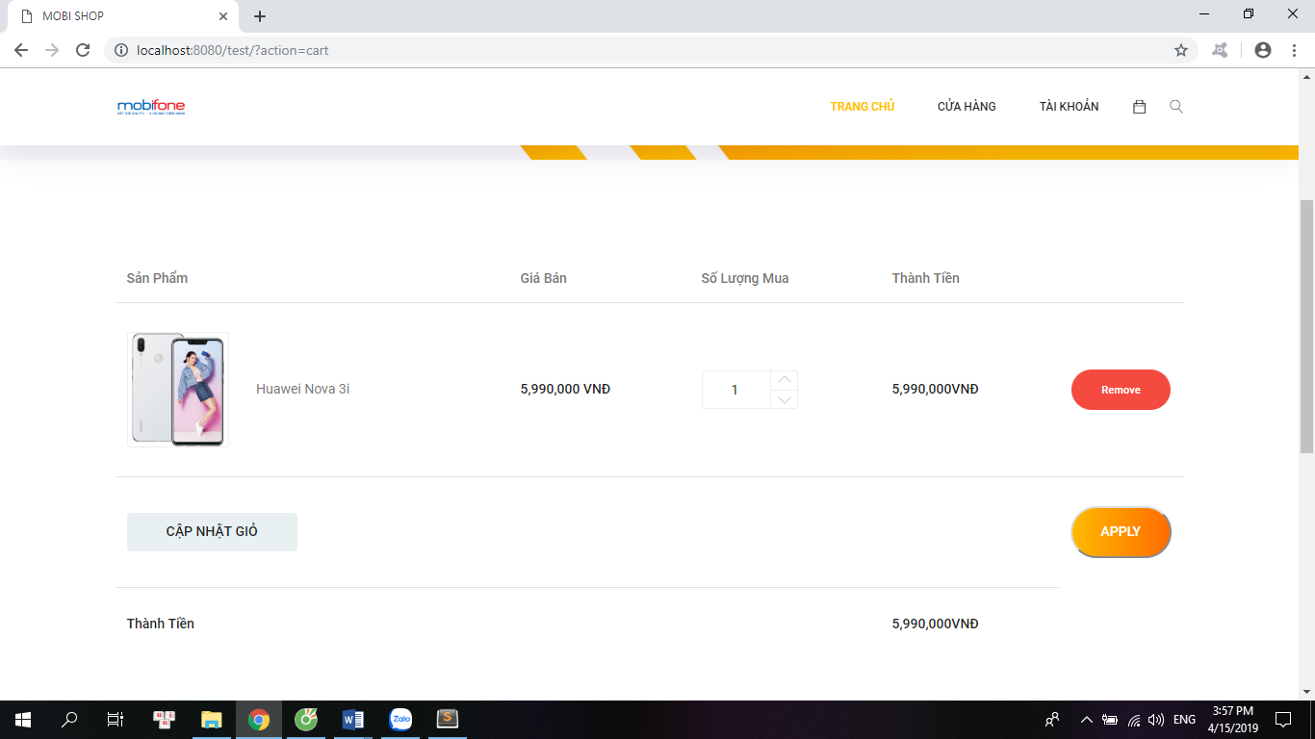

**Hình 33: Trang giỏ hàng**

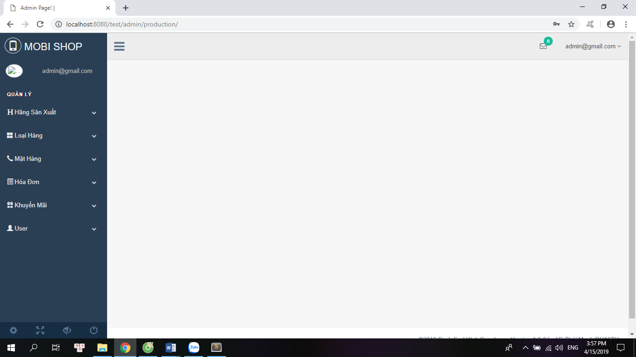

**Hình 34: Giao diện chính trang quản lý**

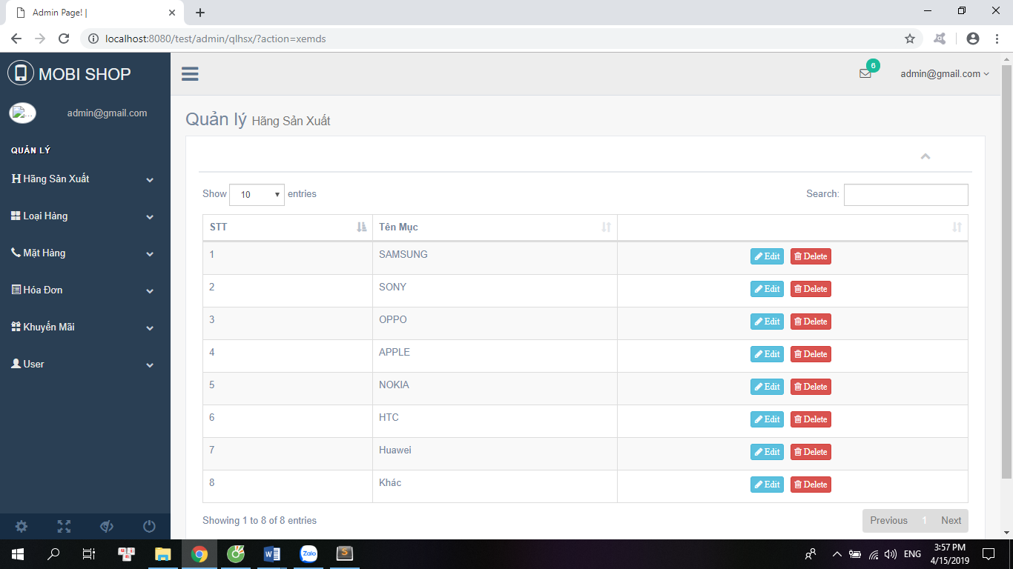

**Hình 35: Giao diện quản lý hãng sản xuất**

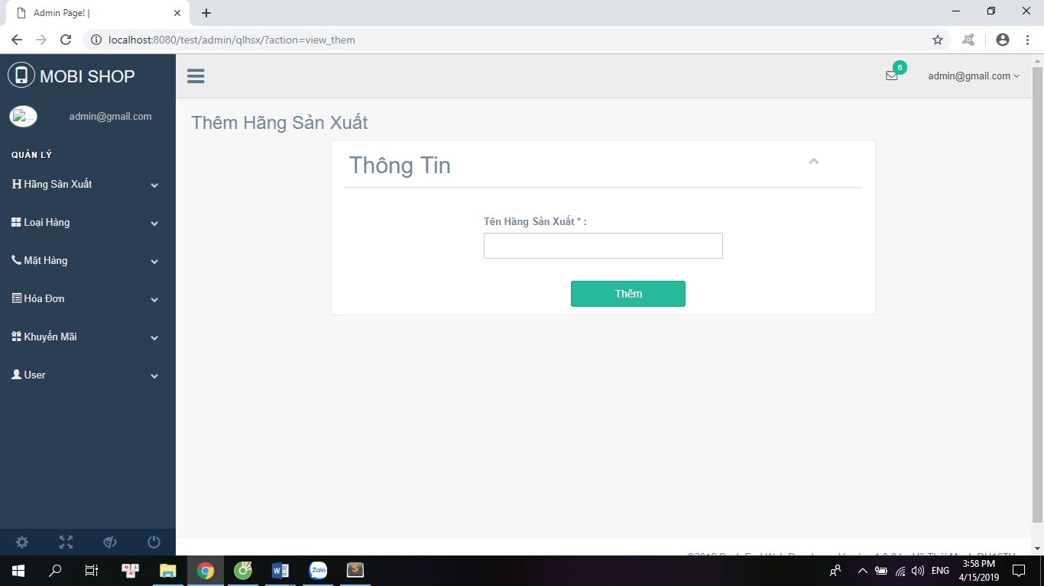

**Hình 36: Giao diện thêm hãng sản xuất**

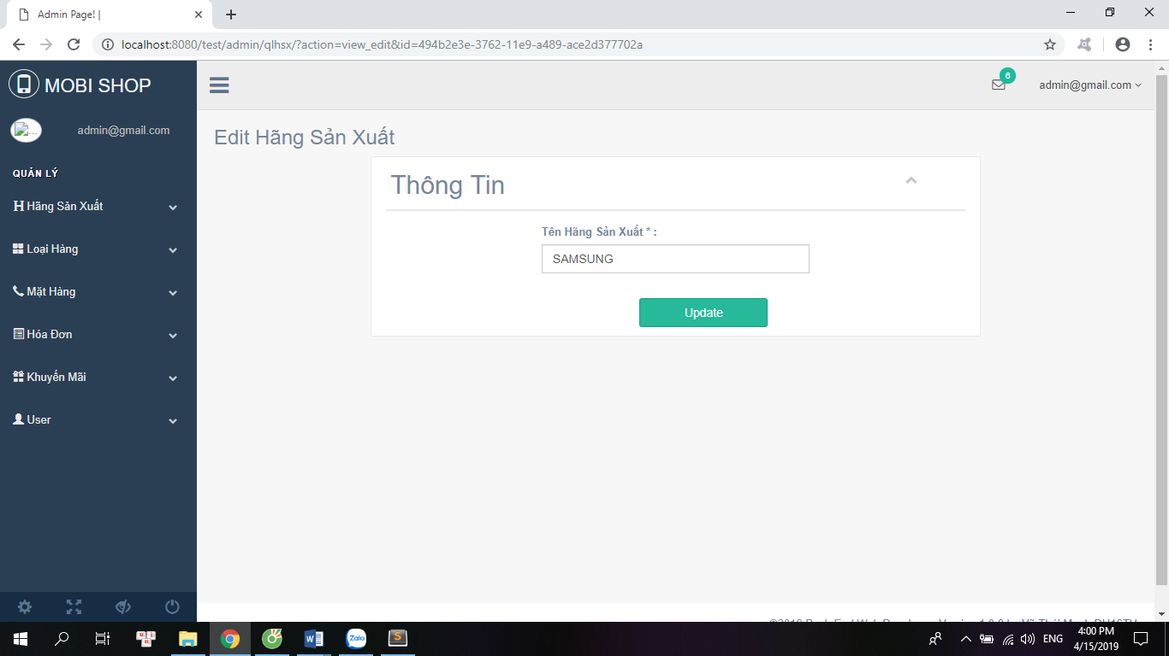

**Hình 37: Giao diện sửa hãng sản xuất**

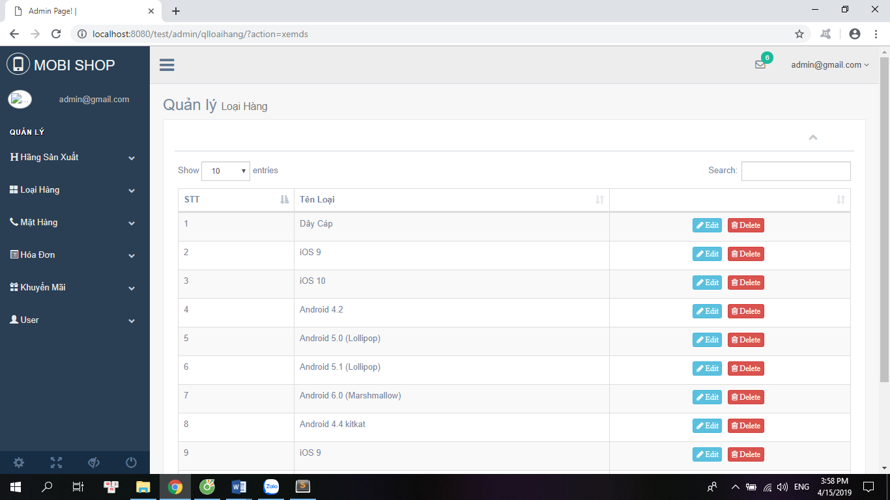

**Hình 38: Giao diện quản lý loại hàng**

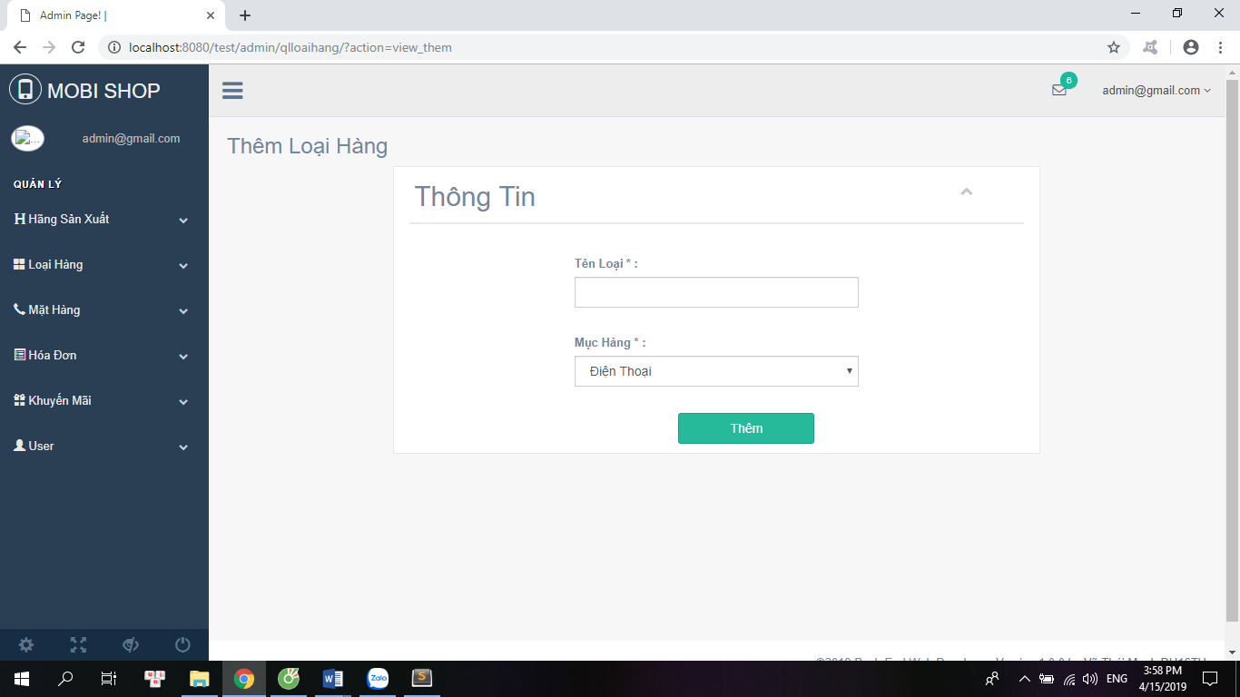

**Hình 39: Giao diện thêm loại hàng**

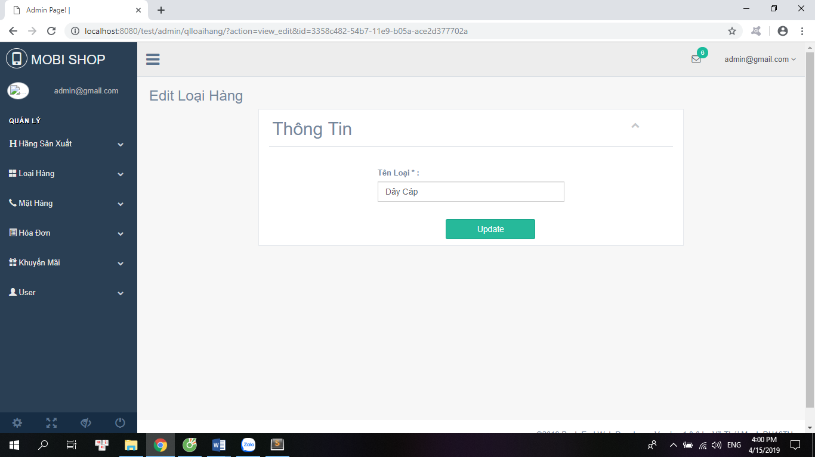

**Hình 40: Giao diện sửa loại hàng**

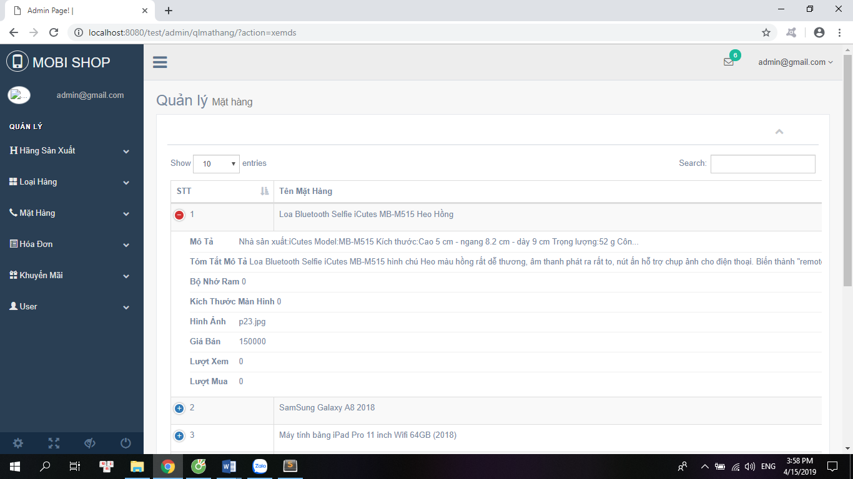

**Hình 41: Giao diện quản lý mặt hàng**

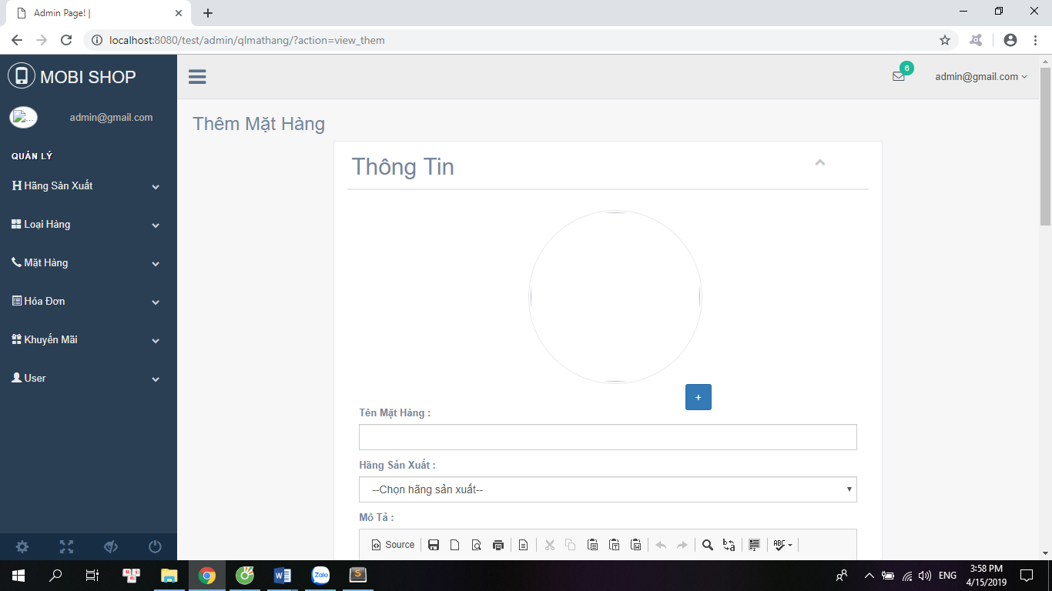

**Hình 42: Giao diện thêm mặt hàng**

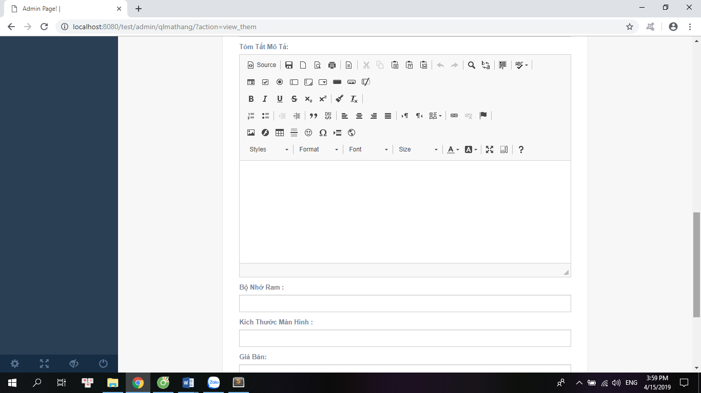

**Hình 43: Giao diện thêm mặt hàng (tiếp theo)**

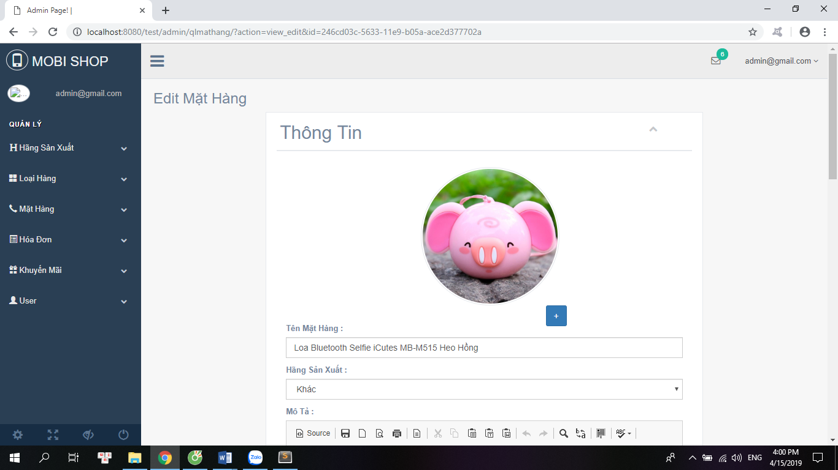

**Hình 44: Giao diện sửa mặt hàng**

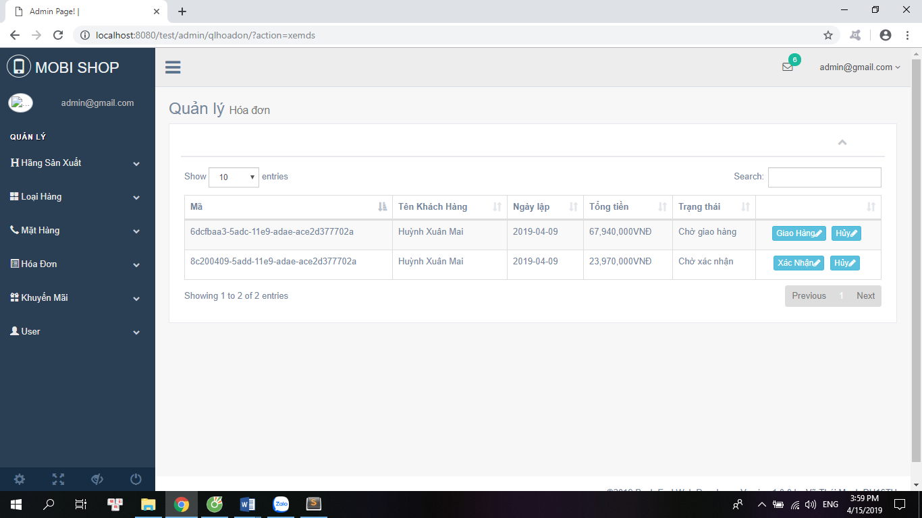

**Hình 45: Giao diện quản lý hóa đơn**

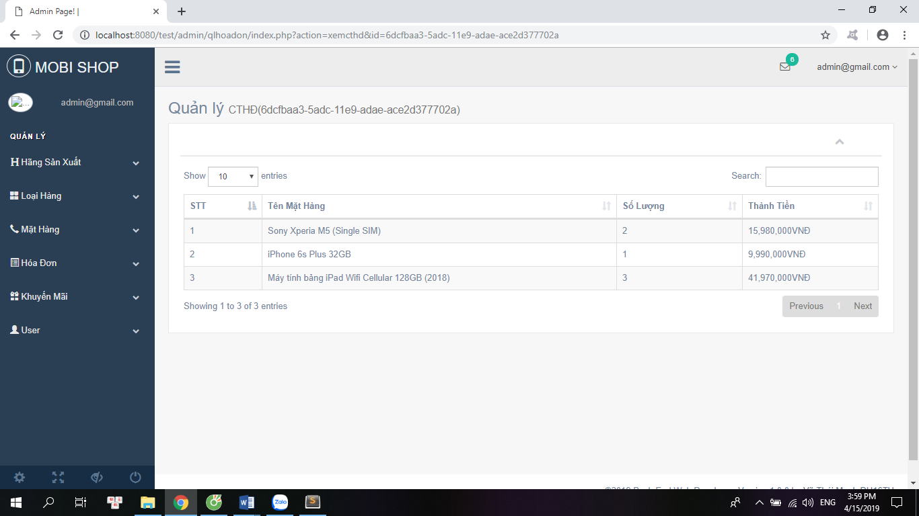

**Hình 46: Giao diện quản lý chi tiết hóa đơn**

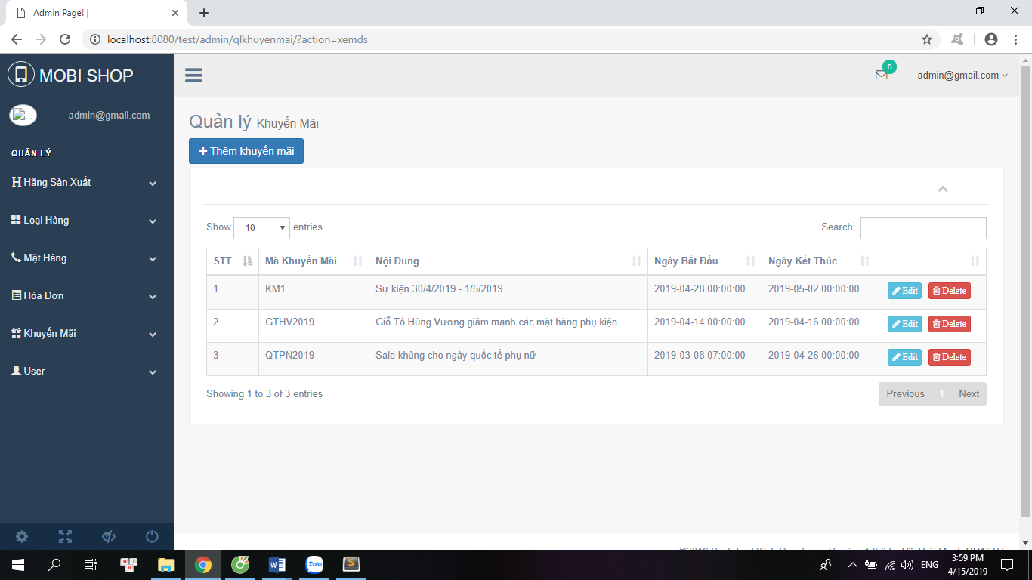

**Hình 47: Giao diện quản lý khuyến mãi**

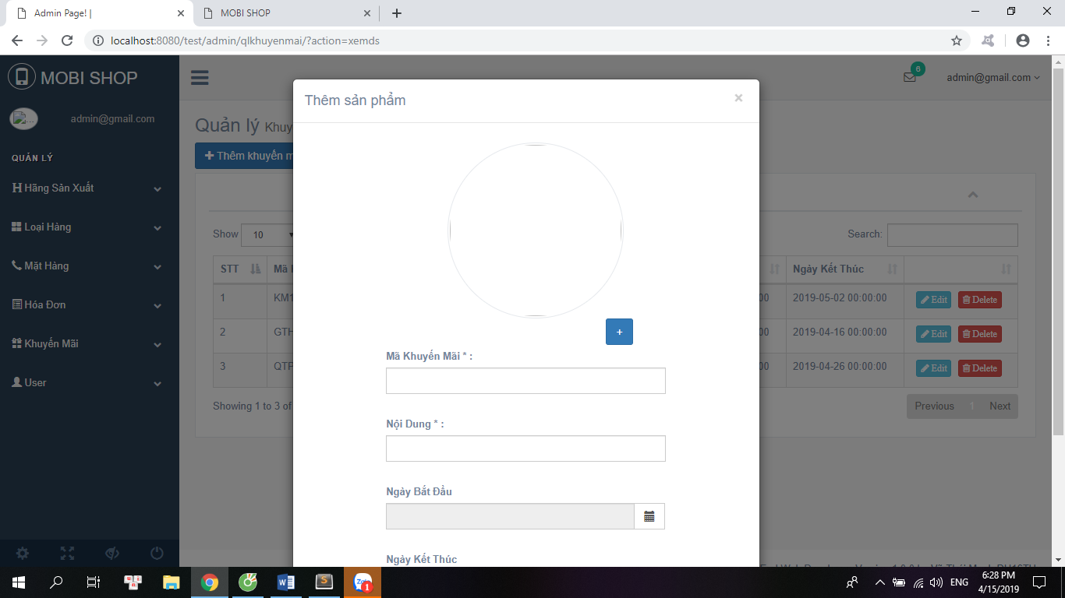

**Hình 48: Giao diện thêm khuyến mãi**

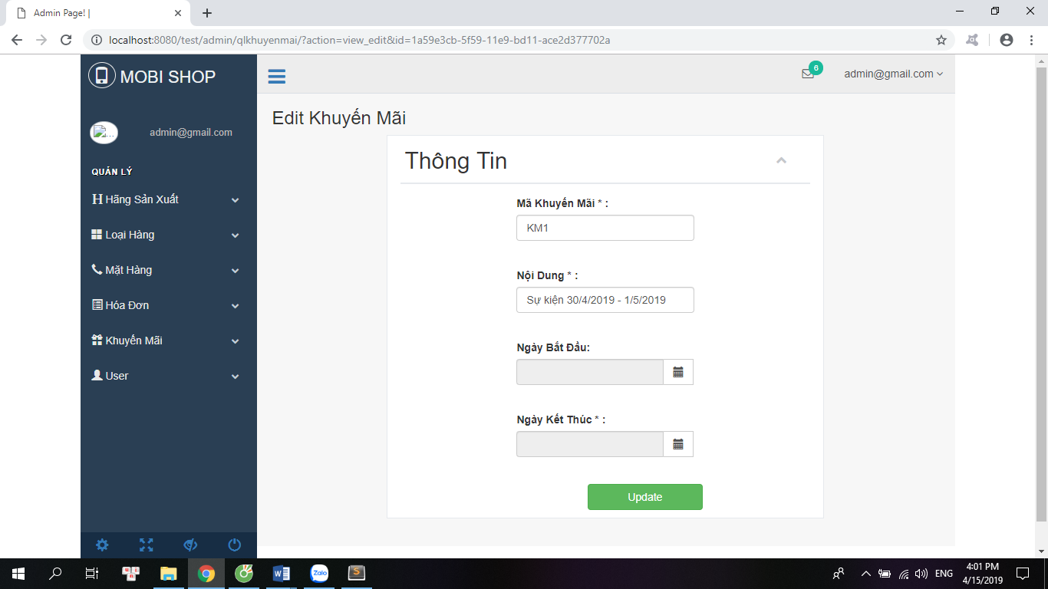

**Hình 49: Giao diện sửa khuyến mãi**

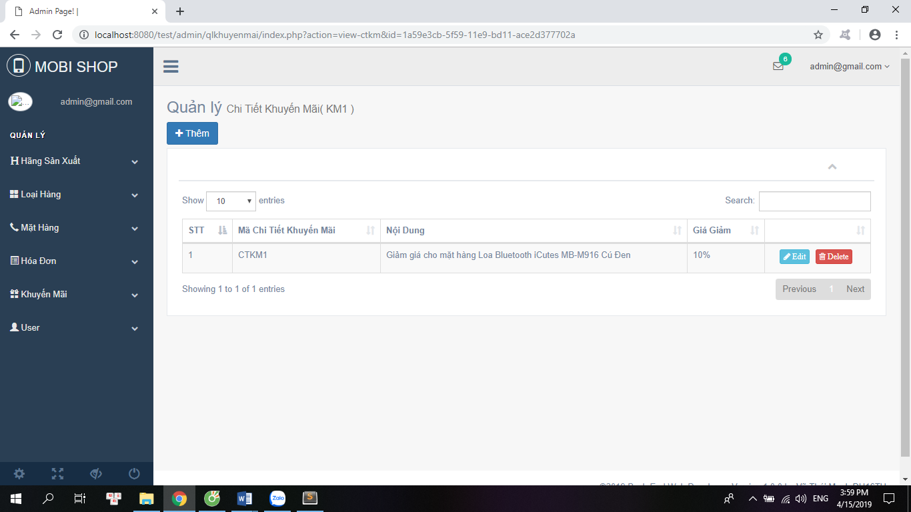

**Hình 50: Giao diện chi tiết khuyến mãi**

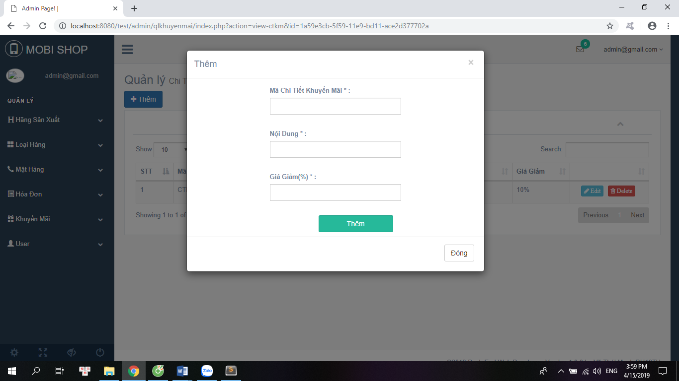

**Hình 51: Giao diện thêm chi tiết khuyến mãi**

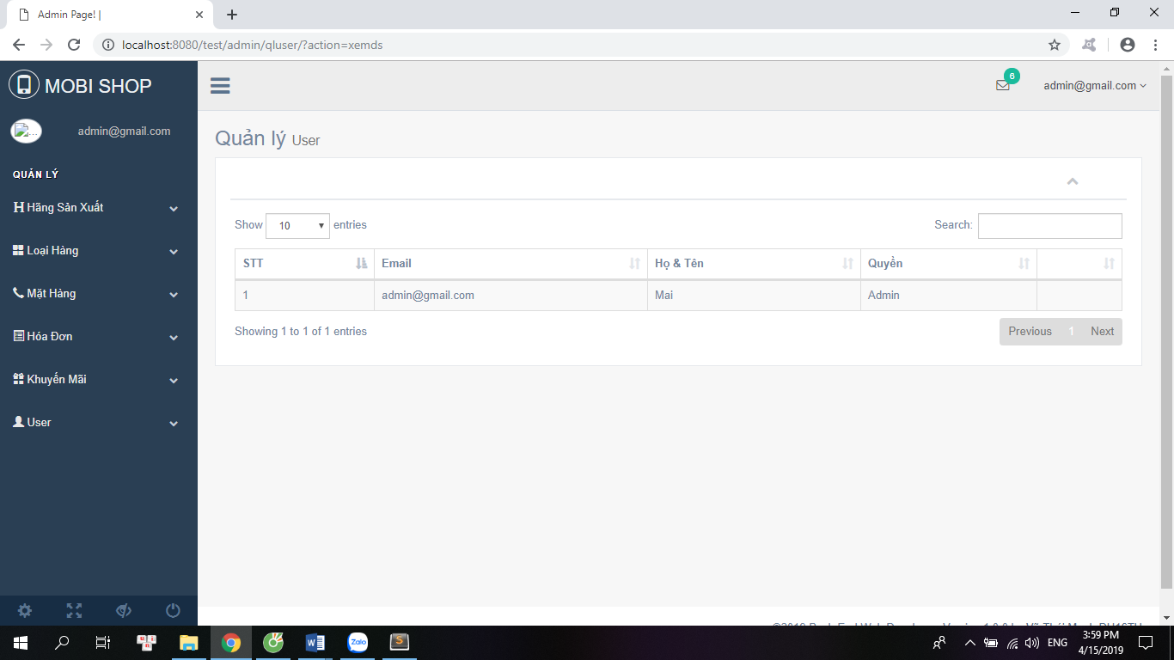

**Hình 52: Giao diện quản lý Users**

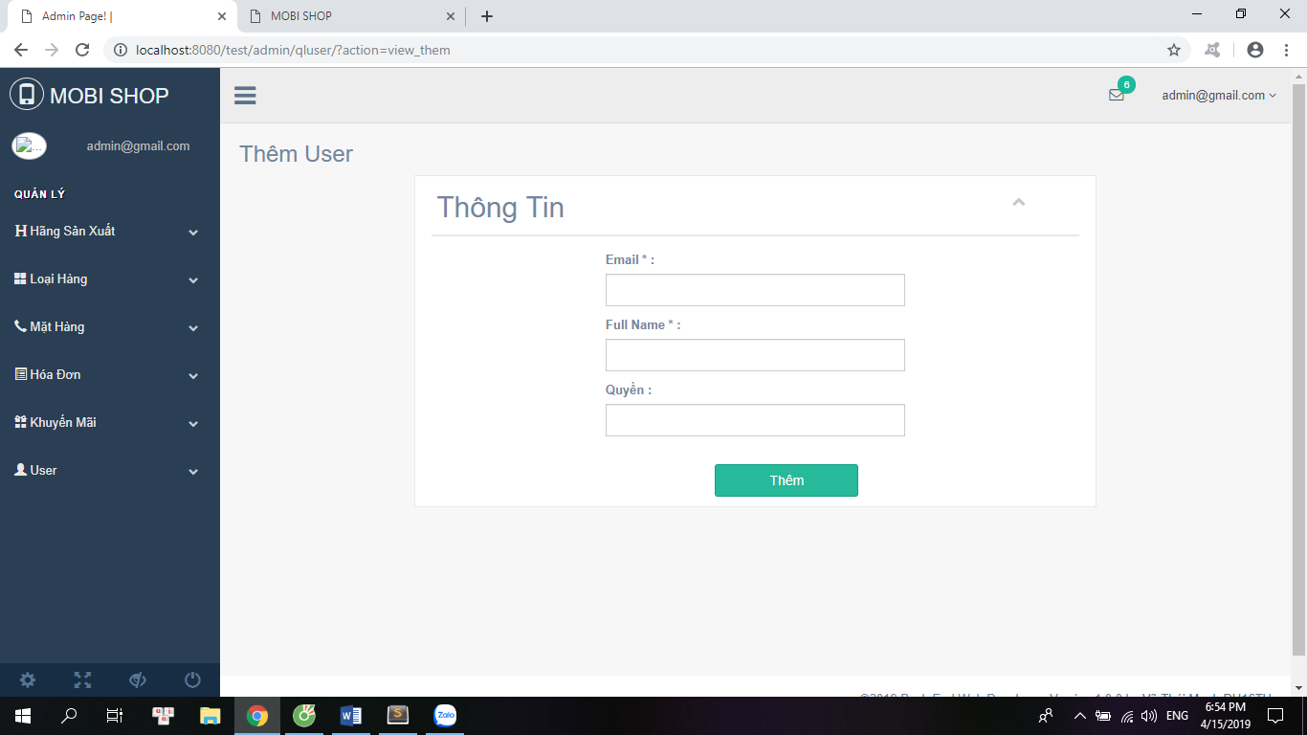

**Hình 53: Giao diện thêm users**

# KẾT LUẬN

**KẾT QUẢ ĐẠT ĐƯỢC**

Tuy thời gian thực hiện đề tài có hạn chế, nhưng nhìn chung, bài báo cáo đã hoàn thành được các yêu cầu mà giáo viên hướng dẫn và cơ quan thực tập đã giao, xây dựng được website bán điện thoại di động thực hiện tốt các chức năng sau:

- Nội dung: Thực hiện được những chức năng chính sau:

* Trưng bày sản phẩm và đặt mua hàng trực tuyến.
* Tìm kiếm sản phẩm
* Quản lý thành viên
* Quản lý doanh mục mặt hàng
* Quản lý loại hàng
* Quản lý mặt hàng
* Quản lý hãng sản xuất
* Quản lý khuyến mãi
* Chức năng giỏ hàng
* Quản lý đơn đặt hàng

- Hình thức:

* Giao diện thân thiện, đẹp mắt, dễ sử dụng
* Các bước đặt hàng đơn giản, không mất nhiều thời gian
* Trưng bày sản phẩm rõ ràng, hình ảnh, thông tin phong phú

**HẠN CHẾ**

* Chưa xuất đơn hàng ra file excel.
* Chưa làm được phần bình luận.

**KINH NGHIỆM**

Củng cố được kiến thức các môn đã học như: phân tích thiết kế phần mềm hướng đối tượng, phân tích thiết kế hệ thống thông tin, nhập môn công nghệ phần mềm, quản lý đề án phần mềm, công nghệ web và ứng dụng,..

Có kinh nghiệm tiếp xúc với các nghiệp vụ của cơ quan thực tập.

Cách sắp xếp, lên kế hoạch để công việc được logic, hiệu quả.

**HƯỚNG PHÁT TRIỂN**

Xây dựng thêm một số chức năng chưa hoàn thiện: xuất file excel,bình luận,…

Cải thiện giao diện ngày càng đẹp mắt, dễ sử dụng, phù hợp với thị hiếu khách hàng.

Phát triển tính năng bảo trì, khôi phục dữ liệu khi gặp sự cố.

Cập nhật, áp dụng UI/UX vào xây dựng thiết kế website nâng cao tính tương tác giữa sản phẩm phần mềm với người sử dụng.

Tích hợp tính năng hỗ trợ khách hàng trực tuyến, chat online.

# TÀI LIỆU THAM KHẢO

[1]. Phan Duy Anh, Nguyễn Đăng Khoa. (2016). *Xây dựng Website thương mại điện tử cho công ty TNHH thương mại – dịch vụ tin học An Giang.* Trường Đại Học An Giang: Khoa Kỹ Thuật – Công Nghệ – Môi Trường.

[2]. W3Schools Online Web Tutorials.<http://www.w3schools.com>[.](http://www.w3schools.com/)

[3]. MobiFone Plus Services Joint Stock Company [VN]. <https://mobistore.vn/>